



# 软件工程系列课程学习交流平台

**用例描述**

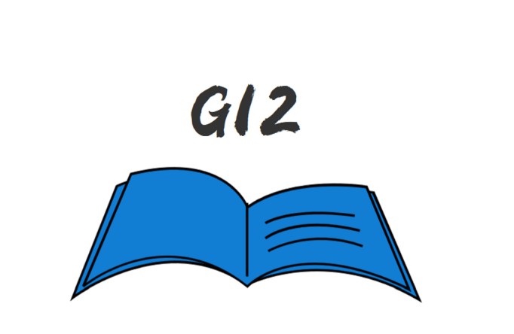

小组编号：G12

组长：徐浩达

组员：朱佩豪 梅晨睿 张浩瀚 黄舒翔

|  |  |  |
| --- | --- | --- |
| 文件状态：  　[ ]草稿  　[√]正式发布  　[ ]正在修改 | 文件标识： | SRA2022-G12-用例描述文档 |
| 当前版本： | 1.0.0 |
| 作者： | SRA2022-G12 |
| 完成日期： | 2022-5-21 |

**版本记录**

| **版本** | **修订日期** | **修订人** | **修订说明** | **修订状态** | **审批日期** | **审核人** | **批准人** |
| --- | --- | --- | --- | --- | --- | --- | --- |
| 0.1.0 | 2022-4-15 | 黄舒翔 | 首次创建 | S | 2022-4-16 | 徐浩达 | 徐浩达 |
| 0.2.0 | 2022-5-8 | 徐浩达，张浩翰 | 修改 | M | 2022-5-7 | 黄舒翔 | 黄舒翔 |
| 0.3.0 | 2022-5-18 | 朱佩豪 | 修改 | M | 2022-5-20 | 徐浩达 | 徐浩达 |
| 1.0.0 | 2022-5-21 | 朱佩豪 | 修改 | M | 2022-5-21 | 徐浩达 | 徐浩达 |

**修订状态：S--首次编写，A--增加，M--修改，D--删除；**

**日期格式：YYYY-MM-DD。**

目录

软件工程系列课程学习交流平台 1

1 用例规定 5

1.1 用例编号规定 5

2 用例描述 5

2.1 教师 5

2.1.1教师注册 9

2.1.2教师登录 9

2.1.3教师查看评论 9

2.1.4教师查看私聊 11

2.1.5教师浏览圈子首页 14

2.1.6教师浏览圈子详情 18

2.1.7教师查看课程介绍 21

2.1.8教师查看教师介绍 24

2.1.9教师查看公告 27

2.1.10教师查看论坛 31

2.1.11教师发帖 33

2.1.12教师回帖 37

2.1.13教师浏览个人中心 41

2.2 学生 47

2.2.1 登录 50

2.2.2 加入圈子 52

2.2.3 查看我的圈子 55

2.2.4 查看圈子详情 58

2.2.5 查看圈子介绍 61

2.2.6 查看教师介绍 64

2.2.7 查看评论 67

2.2.8 查看私聊 70

2.2.9 进入论坛 73

2.2.10 发布贴子 76

2.2.11 回复贴子 80

2.2.12 查看我的页面 84

2.3 管理员 86

2.3.1 登录 89

2.3.2 加入圈子 91

2.3.3 查看我的圈子 94

2.3.4 查看圈子详情 97

2.3.5 查看圈子介绍 100

2.3.6 查看教师介绍 103

2.3.7 查看评论 106

2.3.8 查看私聊 109

2.3.9 进入论坛 112

2.3.10 发布贴子 115

2.3.11 回复贴子 119

2.3.12 查看我的页面 123

2.3.13 管理用户信息 126

2.3.14 管理论坛 129

2.3.15 查看管理日志 133

2.4 游客 135

2.4.1 游客登录 137

2.4.2 游客浏览圈子首页 140

2.4.3 游客浏览圈子详情 144

2.4.4 游客查看课程介绍 147

2.4.5 游客查看教师介绍 150

2.4.6 游客查看公告 153

2.4.7 游客查看论坛 156

2.4.8 游客浏览个人中心 159

# 用例规定

## 用例编号规定

|  |  |
| --- | --- |
| 用例编号 | 表示对象 |
| T | 教师 |
| S | 学生 |
| A | 管理员 |
| V | 游客 |

# 用例描述

## 教师

整体图：

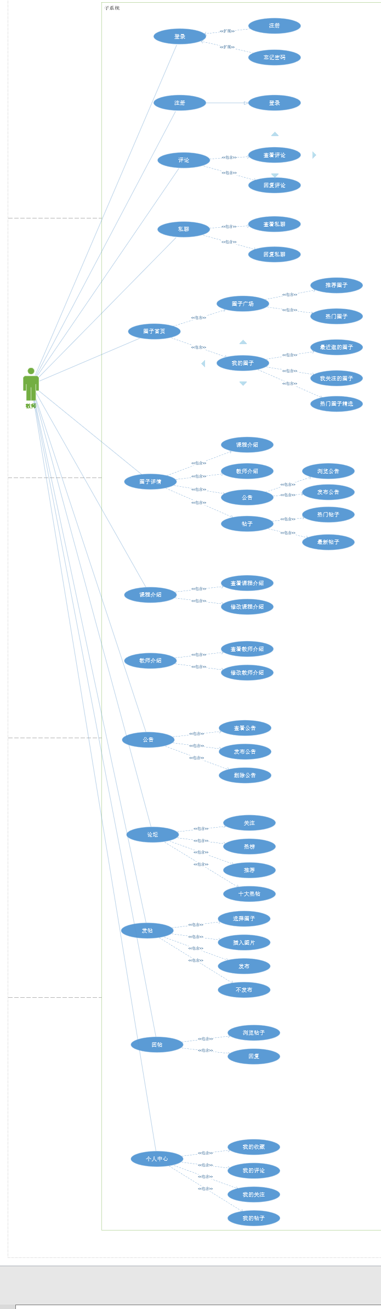

顶层图：

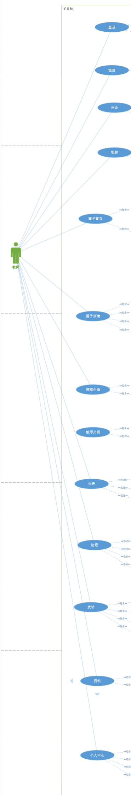

### 2.1.1教师注册

用例图：

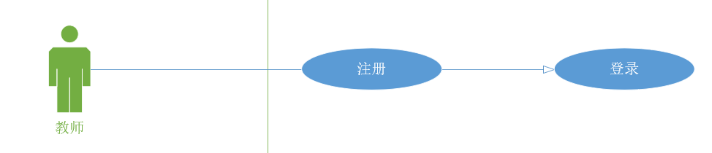

用例描述：

|  |  |  |  |
| --- | --- | --- | --- |
| ID和名称 | 2.1.2教师注册 | | |
| 创建人 | 梅晨睿 | 创建日期： | 2022/04/25 |
| 主要操作者 | 教师 | 次要操作者： | 交际哈小程序 |
| 描述： | 教师注册 | | |
| 触发器： | 点击注册按钮 | | |
| 前置条件： | 1. 打开交际哈小程序   2. 点击去注册按钮  3. 输入编号  4. 输入用户名  5. 输入密码 | | |
| 后置条件： | 1. 进行登录 | | |
| 一般性流程： | 1. 打开交际哈小程序   2. 点击去注册按钮  3. 输入编号  4. 输入用户名  5. 输入密码 | | |
| 选择性流程 | 无 | | |
| 异常： | 系统崩溃 | | |
| 优先级： | 9 | | |
| 使用频率： | 高 | | |
| 业务规则： |  | | |
| 其他信息： |  | | |
| 假设： |  | | |

对话框图：

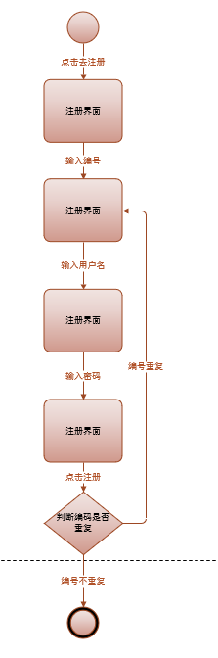

原型界面：

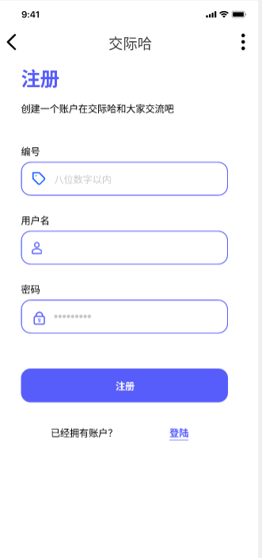

### 2.1.2教师登录

用例图：

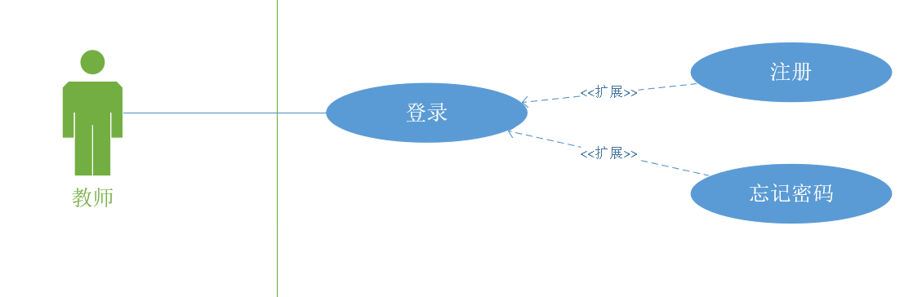

用例描述：

|  |  |  |  |
| --- | --- | --- | --- |
| ID和名称 | 2.1.1 登陆 | | |
| 创建人 | 梅晨睿 | 创建日期： | 2022/04/25 |
| 主要操作者 | 教师 | 次要操作者： | 交际哈小程序 |
| 描述： | 教师登陆小程序 | | |
| 触发器： | 点击登录 | | |
| 前置条件： | 1. 点击去登录按钮 2. 输入账户 3. 输入密码 | | |
| 后置条件： | 1. 进入首页 | | |
| 一般性流程： | 1. 点击去登录按钮 2. 输入账户 3. 输入密码 | | |
| 选择性流程 | 无 | | |
| 异常： | 系统崩溃 | | |
| 优先级： | 8 | | |
| 使用频率： | 高 | | |
| 业务规则： |  | | |
| 其他信息： |  | | |
| 假设： |  | | |

对话框图：

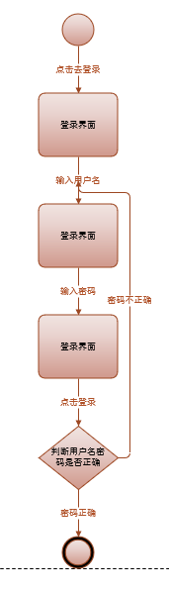

原型界面：

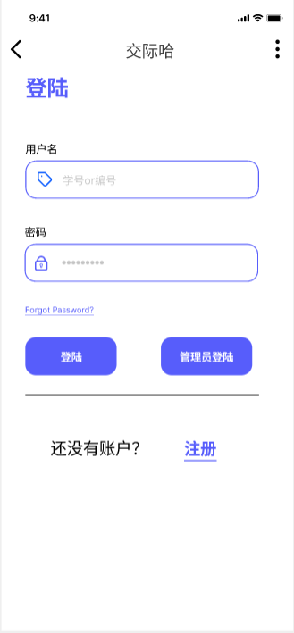

### 2.1.3教师查看评论

用例图：

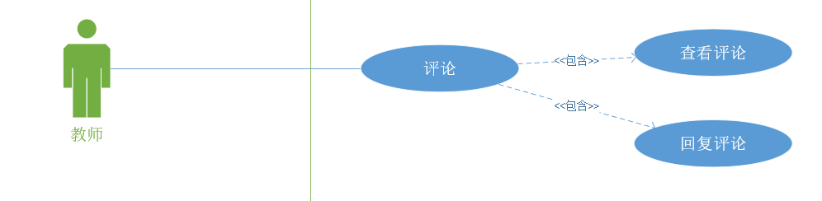

用例描述：

|  |  |  |  |
| --- | --- | --- | --- |
| ID和名称 | 2.1.3教师查看评论 | | |
| 创建人 | 梅晨睿 | 创建日期： | 2022/04/25 |
| 主要操作者 | 教师 | 次要操作者： | 交际哈小程序 |
| 描述： | 教师查看评论 | | |
| 触发器： | 点击评论按钮 | | |
| 前置条件： | 1. 教师账号登录   2. 进入首页 | | |
| 后置条件： | 1. 查看评论 | | |
| 一般性流程： | 1. 教师账号登录   2. 进入首页 | | |
| 选择性流程 | 无 | | |
| 异常： | 系统崩溃 | | |
| 优先级： | 7 | | |
| 使用频率： | 高 | | |
| 业务规则： |  | | |
| 其他信息： |  | | |
| 假设： |  | | |

对话框图：

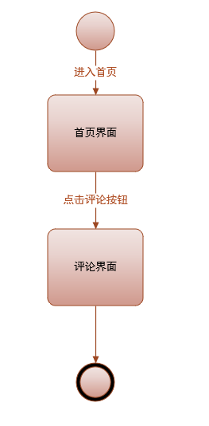

原型界面：

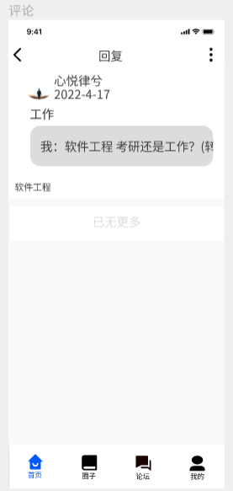

### 2.1.4教师查看私聊

用例图：

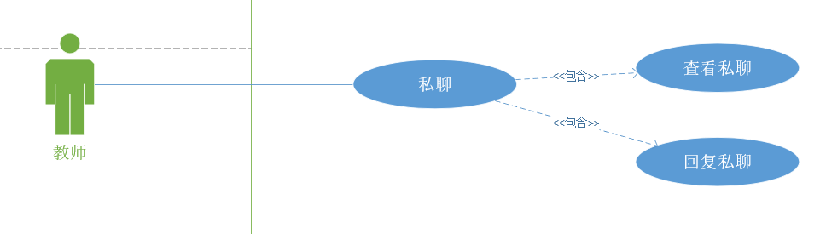

用例描述：

|  |  |  |  |
| --- | --- | --- | --- |
| ID和名称 | 2.1.3教师查看私聊 | | |
| 创建人 | 梅晨睿 | 创建日期： | 2022/04/25 |
| 主要操作者 | 教师 | 次要操作者： | 交际哈小程序 |
| 描述： | 教师查看私聊 | | |
| 触发器： | 点击私聊按钮 | | |
| 前置条件： | 1. 教师账号登录   2. 进入首页 | | |
| 后置条件： | 1. 查看私聊 | | |
| 一般性流程： | 1. 教师账号登录   2. 进入首页 | | |
| 选择性流程 | 无 | | |
| 异常： | 系统崩溃 | | |
| 优先级： | 7 | | |
| 使用频率： | 高 | | |
| 业务规则： |  | | |
| 其他信息： |  | | |
| 假设： |  | | |

对话框图：

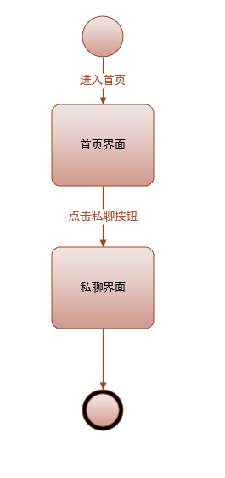

原型界面：

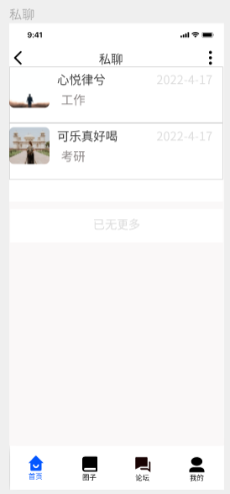

### 2.1.5教师浏览圈子首页

用例图：

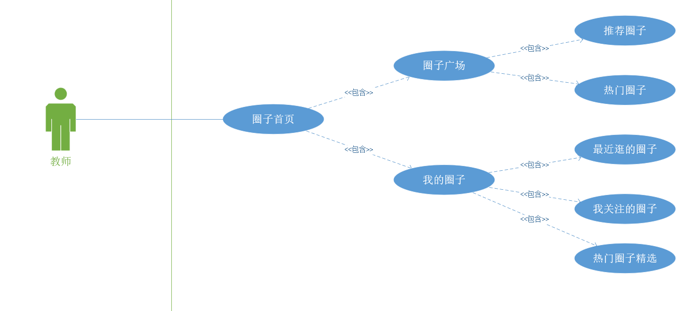

用例描述：

|  |  |  |  |
| --- | --- | --- | --- |
| ID和名称 | 2.1.5教师浏览圈子首页 | | |
| 创建人 | 梅晨睿 | 创建日期： | 2022/04/25 |
| 主要操作者 | 教师 | 次要操作者： | 交际哈小程序 |
| 描述： | 教师浏览圈子首页 | | |
| 触发器： | 导航栏点击圈子按钮 | | |
| 前置条件： | 1. 教师账号登录 | | |
| 后置条件： | 1. 浏览圈子首页 | | |
| 一般性流程： | 1. 教师账号登录 | | |
| 选择性流程 | 无 | | |
| 异常： | 系统崩溃 | | |
| 优先级： | 7 | | |
| 使用频率： | 高 | | |
| 业务规则： |  | | |
| 其他信息： |  | | |
| 假设： |  | | |

对话框图：

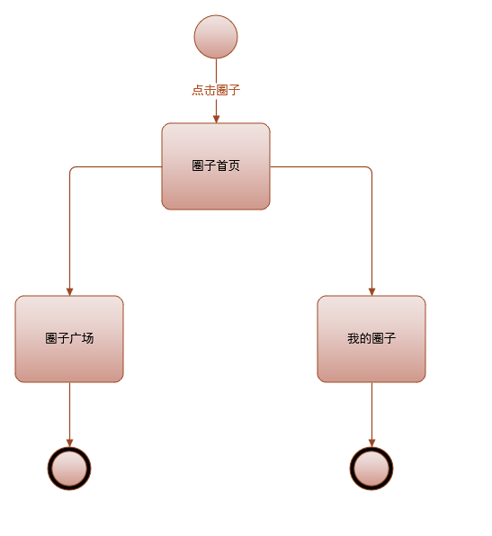

原型界面：

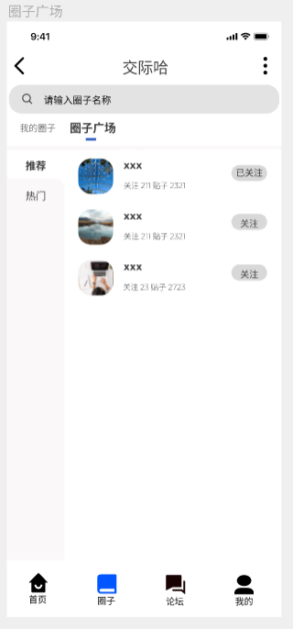

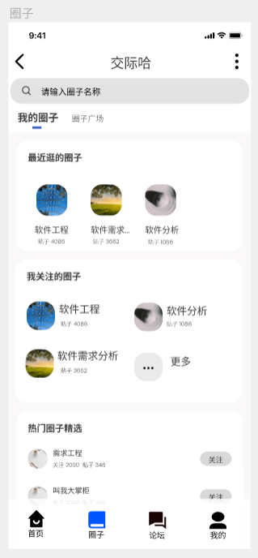

### 2.1.6教师浏览圈子详情

用例图：

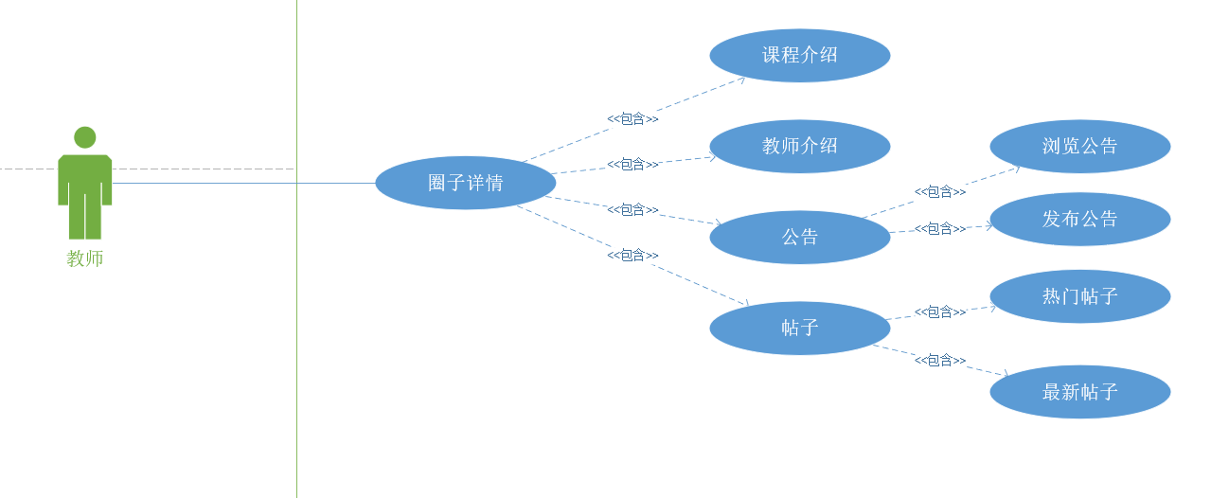

用例描述：

|  |  |  |  |
| --- | --- | --- | --- |
| ID和名称 | 2.1.6教师浏览圈子详情 | | |
| 创建人 | 梅晨睿 | 创建日期： | 2022/04/25 |
| 主要操作者 | 教师 | 次要操作者： | 交际哈小程序 |
| 描述： | 教师浏览圈子详情 | | |
| 触发器： | 点击圈子 | | |
| 前置条件： | 1. 教师账号登录   2. 点击圈子按钮 | | |
| 后置条件： | 1. 查看热门帖子 | | |
| 一般性流程： | 1. 教师账号登录   2. 点击圈子按钮 | | |
| 选择性流程 | 无 | | |
| 异常： | 系统崩溃 | | |
| 优先级： | 7 | | |
| 使用频率： | 高 | | |
| 业务规则： |  | | |
| 其他信息： |  | | |
| 假设： |  | | |

对话框图：

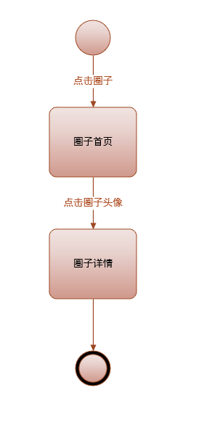

原型界面：

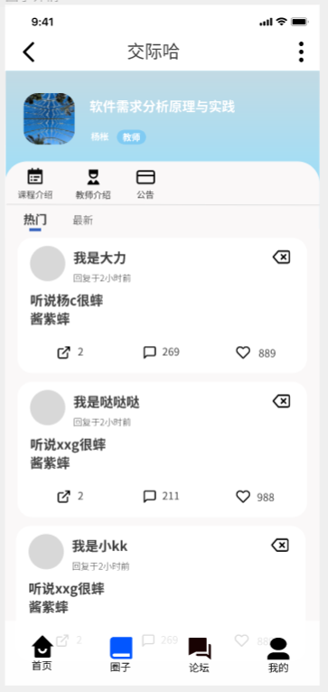

### 2.1.7教师查看课程介绍

用例图：

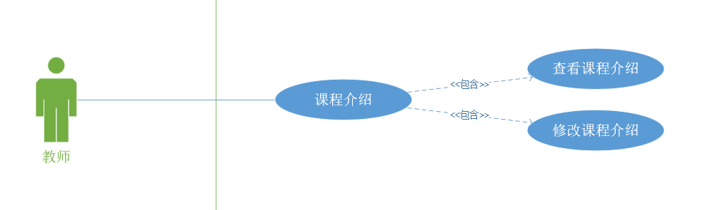

用例描述：

|  |  |  |  |
| --- | --- | --- | --- |
| ID和名称 | 2.1.7教师查看课程介绍 | | |
| 创建人 | 梅晨睿 | 创建日期： | 2022/04/25 |
| 主要操作者 | 教师 | 次要操作者： | 交际哈小程序 |
| 描述： | 教师查看课程介绍 | | |
| 触发器： | 点击课程介绍 | | |
| 前置条件： | 1. 教师账号登录   2. 点击导航栏圈子按钮  3. 点击圈子头像 | | |
| 后置条件： | 1. 查看课程介绍 | | |
| 一般性流程： | 1. 教师账号登录   2. 点击导航栏圈子按钮  3. 点击圈子头像 | | |
| 选择性流程 | 无 | | |
| 异常： | 系统崩溃 | | |
| 优先级： | 7 | | |
| 使用频率： | 高 | | |
| 业务规则： |  | | |
| 其他信息： |  | | |
| 假设： |  | | |

对话框图：

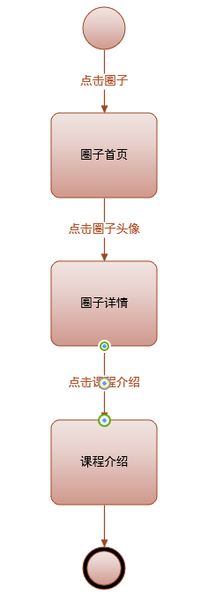

原型界面：

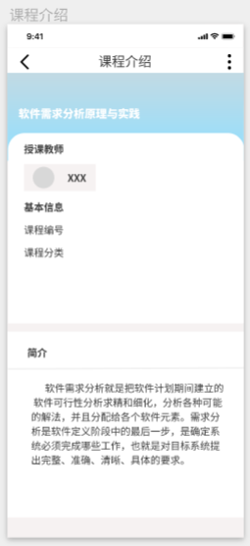

### 2.1.8教师查看教师介绍

用例图：

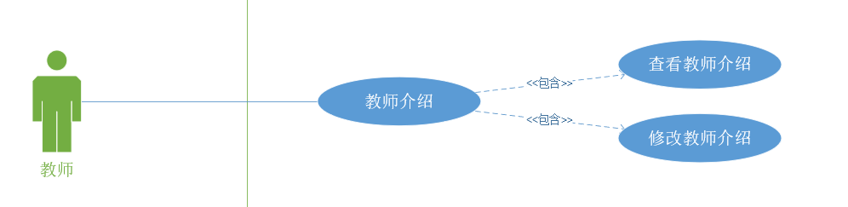

用例描述：

|  |  |  |  |
| --- | --- | --- | --- |
| ID和名称 | 2.1.8教师查看教师介绍 | | |
| 创建人 | 梅晨睿 | 创建日期： | 2022/04/25 |
| 主要操作者 | 教师 | 次要操作者： | 交际哈小程序 |
| 描述： | 教师查看教师介绍 | | |
| 触发器： | 点击教师介绍 | | |
| 前置条件： | 1. 教师账号登录   2. 点击导航栏圈子按钮  3. 点击圈子头像 | | |
| 后置条件： | 1. 查看教师介绍 | | |
| 一般性流程： | 1. 教师账号登录   2. 点击导航栏圈子按钮  3. 点击圈子头像 | | |
| 选择性流程 | 无 | | |
| 异常： | 系统崩溃 | | |
| 优先级： | 7 | | |
| 使用频率： | 高 | | |
| 业务规则： |  | | |
| 其他信息： |  | | |
| 假设： |  | | |

对话框图：

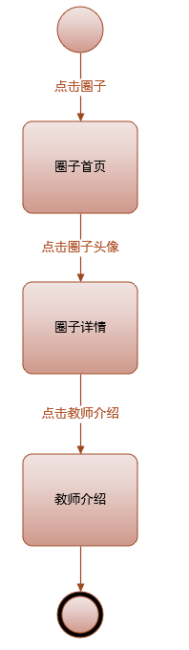

原型界面：

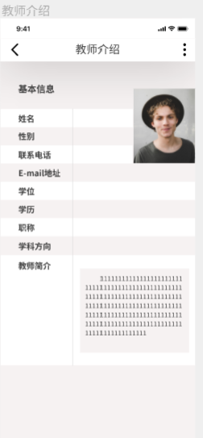

### 2.1.9教师查看公告

用例图：

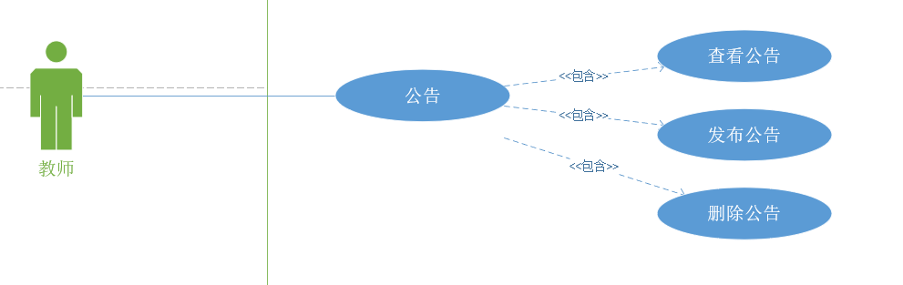

用例描述：

|  |  |  |  |
| --- | --- | --- | --- |
| ID和名称 | 2.1.9教师查看公告 | | |
| 创建人 | 梅晨睿 | 创建日期： | 2022/04/25 |
| 主要操作者 | 教师 | 次要操作者： | 交际哈小程序 |
| 描述： | 教师查看公告 | | |
| 触发器： | 点击公告 | | |
| 前置条件： | 1. 教师账号登录   2. 点击导航栏圈子按钮  3. 点击圈子头像 | | |
| 后置条件： | 1. 查看公告 | | |
| 一般性流程： | 1. 教师账号登录   2. 点击导航栏圈子按钮  3. 点击圈子头像 | | |
| 选择性流程 | 无 | | |
| 异常： | 系统崩溃 | | |
| 优先级： | 6 | | |
| 使用频率： | 高 | | |
| 业务规则： |  | | |
| 其他信息： |  | | |
| 假设： |  | | |

对话框图：

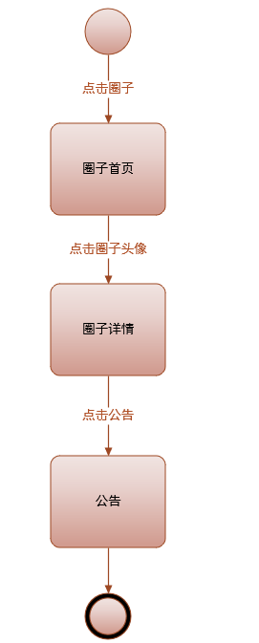

原型界面：

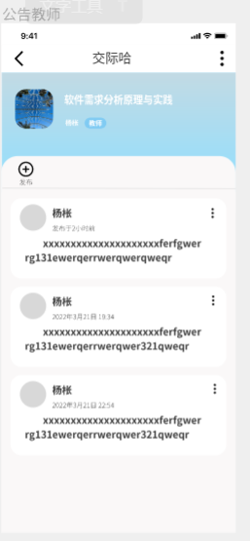

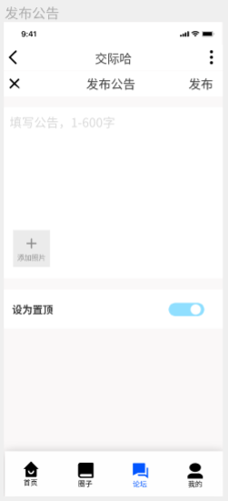

### 2.1.10教师查看论坛

用例图：

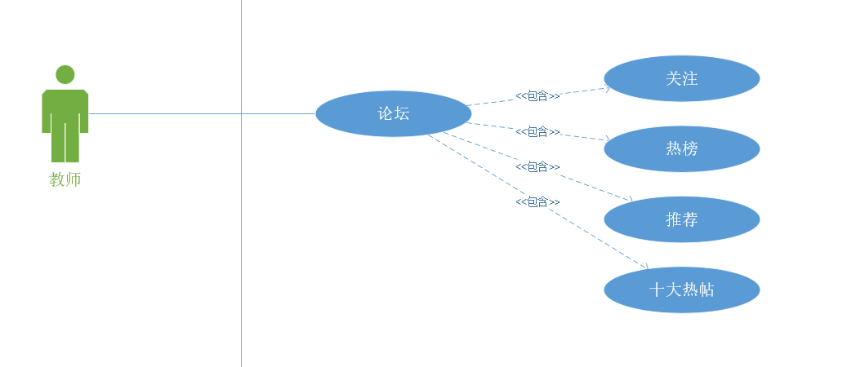

用例描述：

|  |  |  |  |
| --- | --- | --- | --- |
| ID和名称 | 2.1.10教师查看论坛 | | |
| 创建人 | 梅晨睿 | 创建日期： | 2022/04/25 |
| 主要操作者 | 教师 | 次要操作者： | 交际哈小程序 |
| 描述： | 教师查看论坛 | | |
| 触发器： | 点击论坛 | | |
| 前置条件： | 1. 教师账号登录 | | |
| 后置条件： | 1. 查看论坛 | | |
| 一般性流程： | 1. 教师账号登录 | | |
| 选择性流程 | 无 | | |
| 异常： | 系统崩溃 | | |
| 优先级： | 6 | | |
| 使用频率： | 高 | | |
| 业务规则： |  | | |
| 其他信息： |  | | |
| 假设： |  | | |

对话框图：

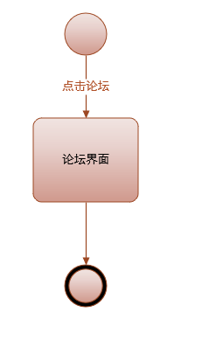

原型界面：

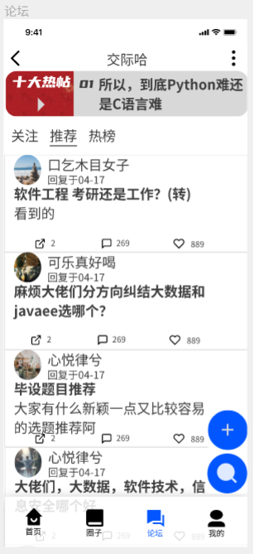

### 2.1.11教师发帖

用例图：

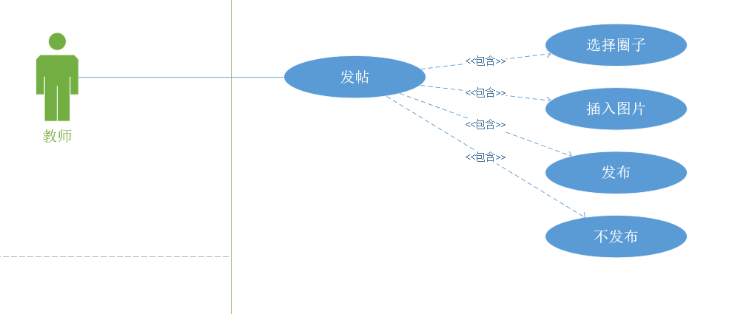

用例描述：

|  |  |  |  |
| --- | --- | --- | --- |
| ID和名称 | 2.1.11教师发帖 | | |
| 创建人 | 梅晨睿 | 创建日期： | 2022/04/25 |
| 主要操作者 | 教师 | 次要操作者： | 交际哈小程序 |
| 描述： | 教师发帖 | | |
| 触发器： | 点击论坛加号按钮 | | |
| 前置条件： | 1. 教师账号登录 2. 点击论坛按钮 | | |
| 后置条件： | 1. 发贴 | | |
| 一般性流程： | 1. 教师账号登录 2. 点击论坛按钮 | | |
| 选择性流程 | 无 | | |
| 异常： | 系统崩溃 | | |
| 优先级： | 7 | | |
| 使用频率： | 高 | | |
| 业务规则： |  | | |
| 其他信息： |  | | |
| 假设： |  | | |

对话框图：

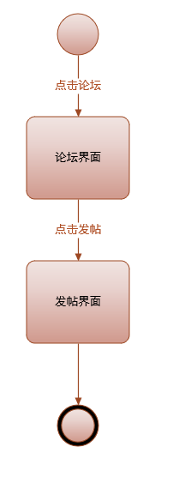

原型界面：

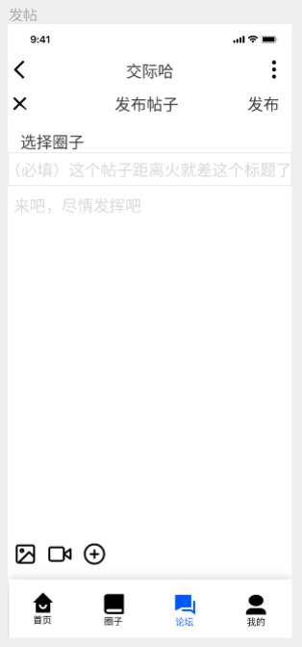

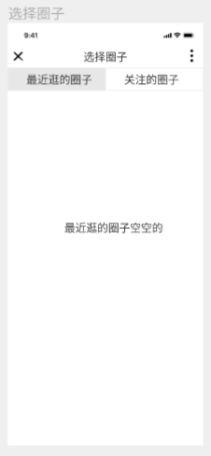

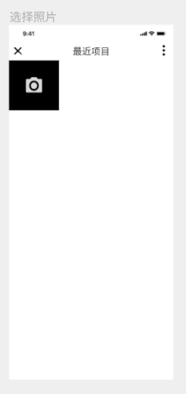

### 2.1.12教师回帖

用例图：

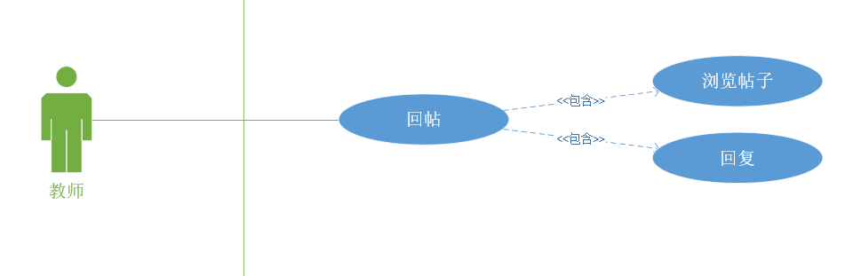

用例描述：

|  |  |  |  |
| --- | --- | --- | --- |
| ID和名称 | 2.1.12教师回帖 | | |
| 创建人 | 梅晨睿 | 创建日期： | 2022/04/25 |
| 主要操作者 | 教师 | 次要操作者： | 交际哈小程序 |
| 描述： | 教师回帖 | | |
| 触发器： | 点击帖子加号按钮 | | |
| 前置条件： | 1. 教师账号登录 2. 点击论坛按钮 3. 点击帖子 | | |
| 后置条件： | 1. 回帖 | | |
| 一般性流程： | 1. 教师账号登录 2. 点击论坛按钮 3. 点击帖子 | | |
| 选择性流程 | 无 | | |
| 异常： | 系统崩溃 | | |
| 优先级： | 6 | | |
| 使用频率： | 高 | | |
| 业务规则： |  | | |
| 其他信息： |  | | |
| 假设： |  | | |

对话框图：

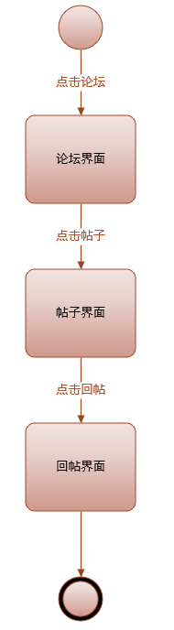

原型界面：

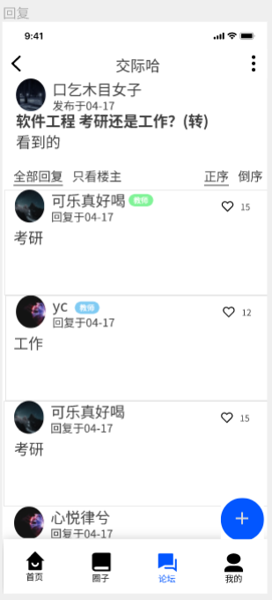

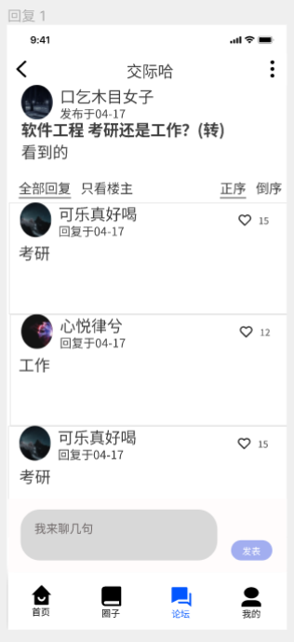

### 2.1.13教师浏览个人中心

用例图：

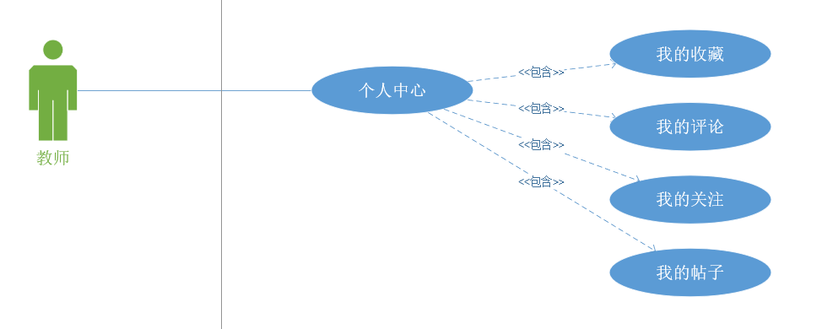

用例描述：

|  |  |  |  |
| --- | --- | --- | --- |
| ID和名称 | 2.1.13教师浏览个人中心 | | |
| 创建人 | 梅晨睿 | 创建日期： | 2022/04/25 |
| 主要操作者 | 教师 | 次要操作者： | 交际哈小程序 |
| 描述： | 教师浏览个人中心 | | |
| 触发器： | 点击导航栏我的按钮 | | |
| 前置条件： | 1. 教师账号登录 | | |
| 后置条件： | 1. 查看我的关注，我的帖子，我的评论 | | |
| 一般性流程： | 1. 教师账号登录 | | |
| 选择性流程 | 无 | | |
| 异常： | 系统崩溃 | | |
| 优先级： | 9 | | |
| 使用频率： | 高 | | |
| 业务规则： |  | | |
| 其他信息： |  | | |
| 假设： |  | | |

对话框图：

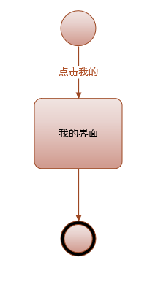

原型界面：

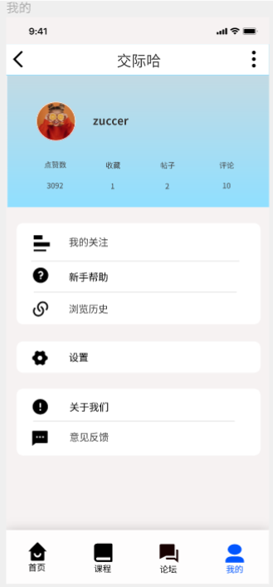

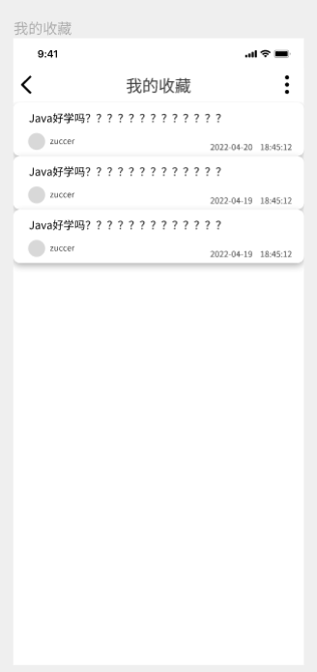

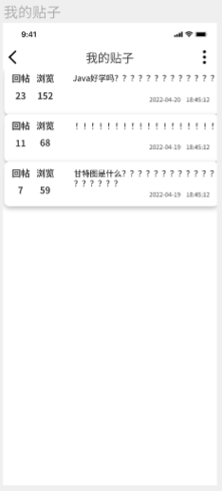

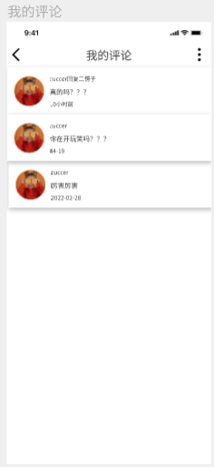

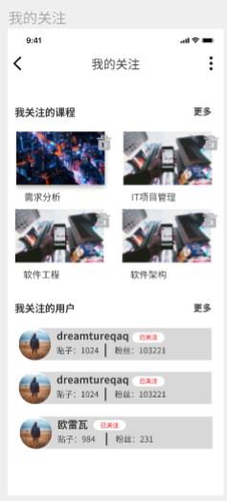

## 学生

整体图：

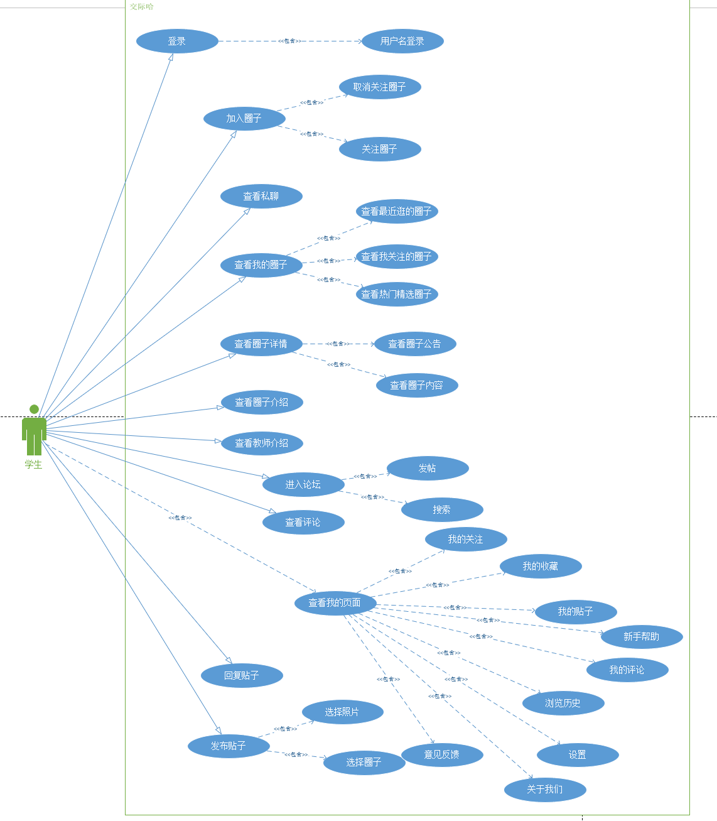

顶层图：

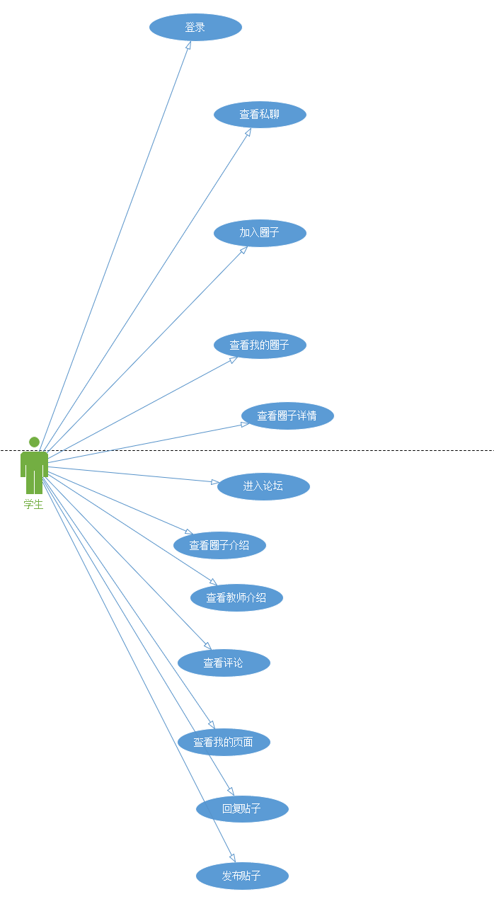

### 登录

用例图：

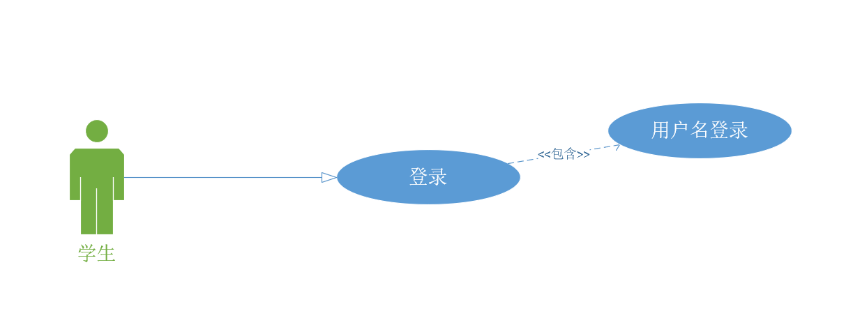

用例描述：

|  |  |  |  |
| --- | --- | --- | --- |
| ID和名称 | 2.2.1登录 | | |
| 创建人 | 黄舒翔 | 创建日期： | 2022/04/24 |
| 主要操作者 | 学生 | 次要操作者： | 交际哈小程序 |
| 描述： | 学生用户登录app | | |
| 触发器： | 点击用户登录 | | |
| 前置条件： |  | | |
| 后置条件： | 1. 显示登录成功界面 | | |
| 一般性流程： | 1. 打开app  2. 输入账号密码  3. 点击登录 | | |
| 选择性流程 | 取消登录 | | |
| 异常： | 1. 账号密码错误 2. 网络异常 | | |
| 优先级： | 9 | | |
| 使用频率： | 高 | | |
| 业务规则： |  | | |
| 其他信息： |  | | |
| 假设： |  | | |

对话框图：

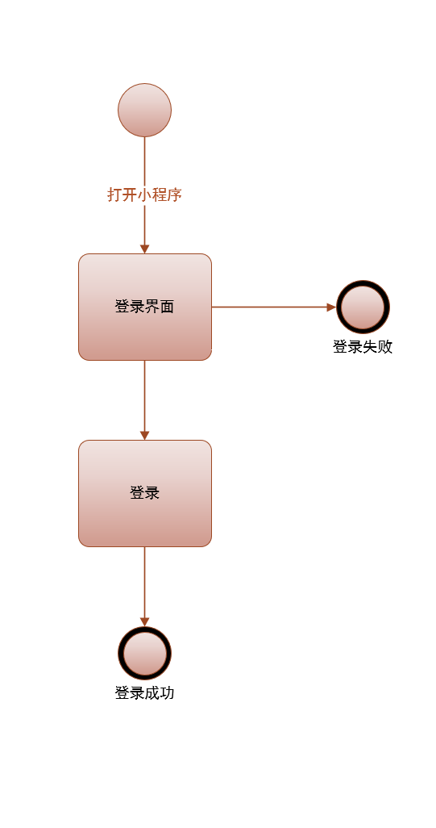

原型界面：

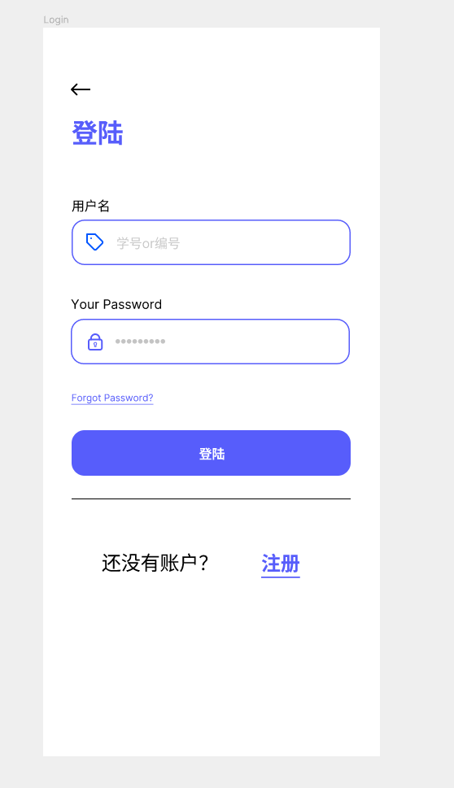

### 加入圈子

用例图：

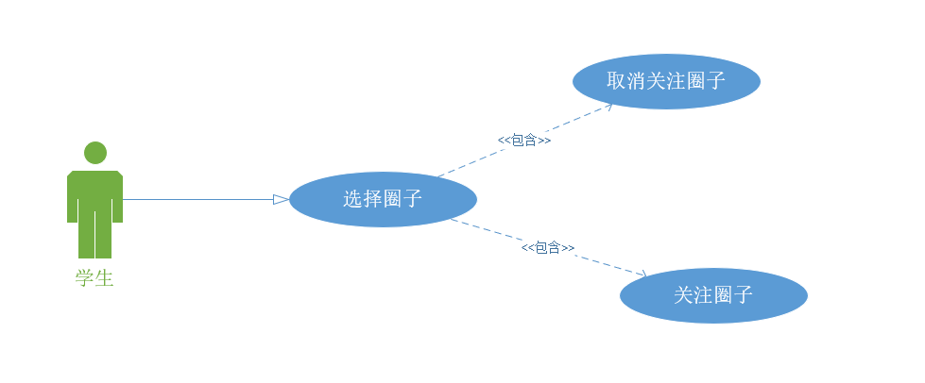

用例描述：

|  |  |  |  |
| --- | --- | --- | --- |
| ID和名称 | 2.2.2加入圈子 | | |
| 创建人 | 黄舒翔 | 创建日期： | 2022/04/24 |
| 主要操作者 | 学生 | 次要操作者： | 交际哈小程序 |
| 描述： | 学生用户加入圈子 | | |
| 触发器： | 点击圈子加入 | | |
| 前置条件： | 1. 登陆成功 2. 点击圈子加入 | | |
| 后置条件： | 1. 显示加入课程成功界面 | | |
| 一般性流程： | 1.登录  2. 查看圈子广场  3. 点击关注 | | |
| 选择性流程 | 取消关注 | | |
| 异常： | 1.网络异常 | | |
| 优先级： | 9 | | |
| 使用频率： | 中 | | |
| 业务规则： |  | | |
| 其他信息： |  | | |
| 假设： |  | | |

对话框图：

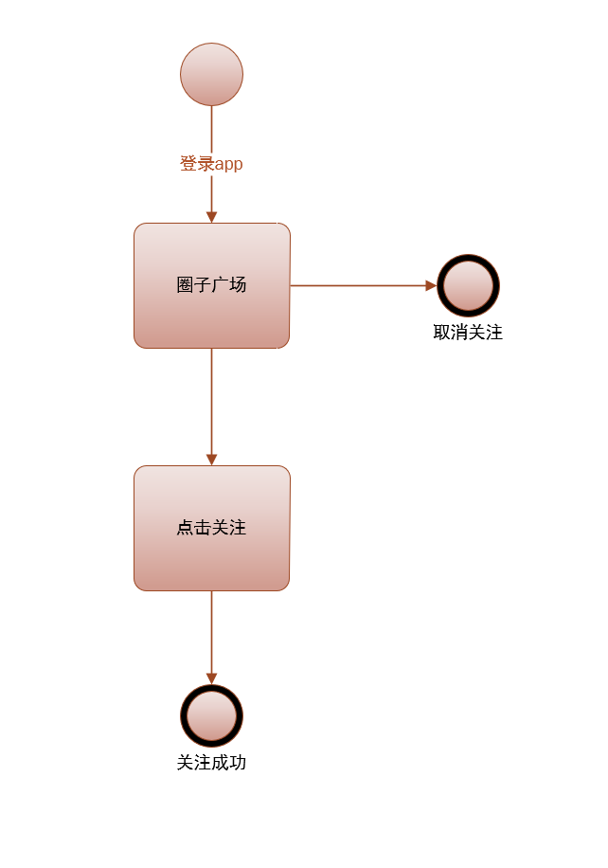

原型界面：

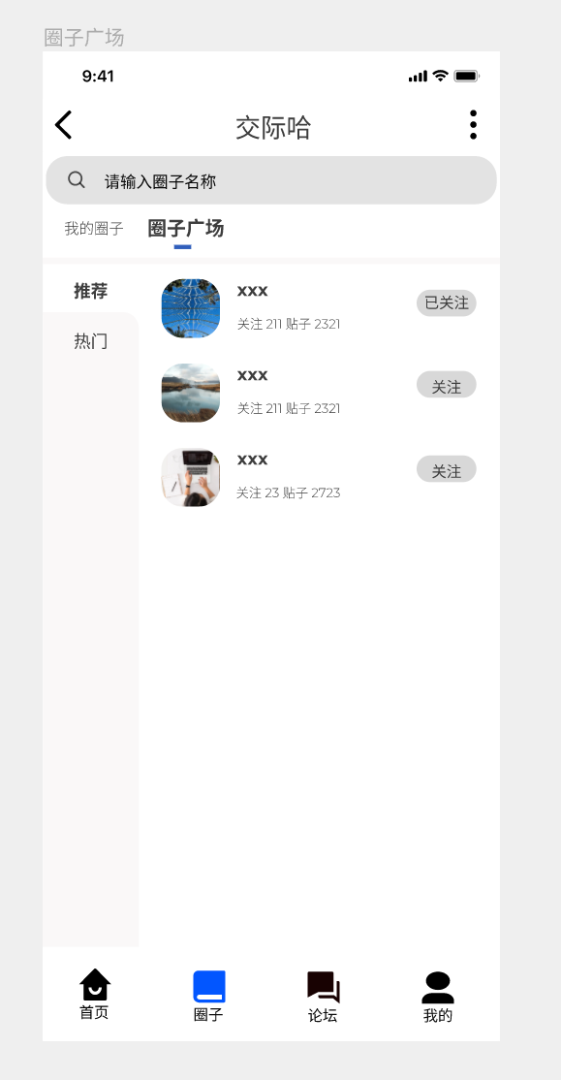

### 查看我的圈子

用例图：

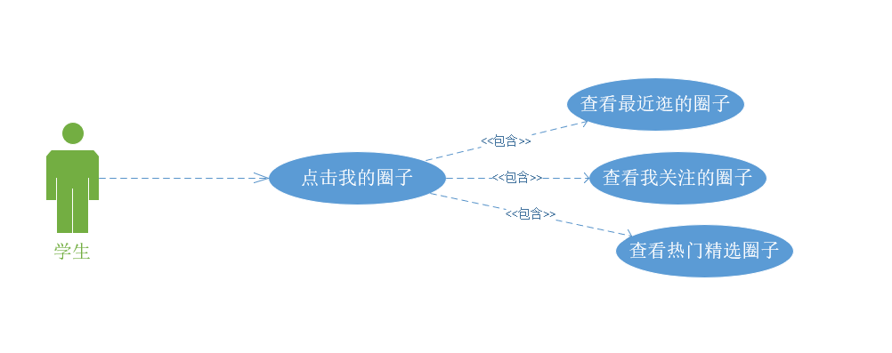

用例描述：

|  |  |  |  |
| --- | --- | --- | --- |
| ID和名称 | 2.2.3 查看我的圈子 | | |
| 创建人 | 黄舒翔 | 创建日期： | 2022/04/24 |
| 主要操作者 | 学生 | 次要操作者： | 交际哈小程序 |
| 描述： | 学生用户查看我的圈子 | | |
| 触发器： | 点击我的圈子查看 | | |
| 前置条件： | 学生登陆成功 | | |
| 后置条件： | 查看成功 | | |
| 一般性流程： | 1. 进入圈子界面  2. 点击我的圈子 | | |
| 选择性流程 |  | | |
| 异常： | 网络异常 | | |
| 优先级： | 8 | | |
| 使用频率： | 中 | | |
| 业务规则： |  | | |
| 其他信息： |  | | |
| 假设： |  | | |

对话框图：

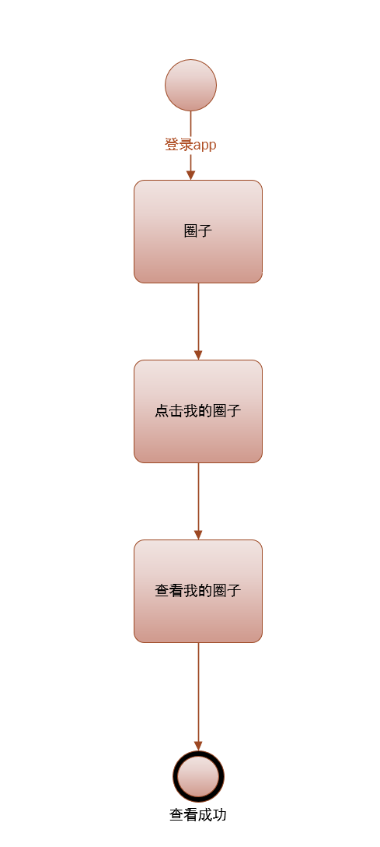

原型界面：

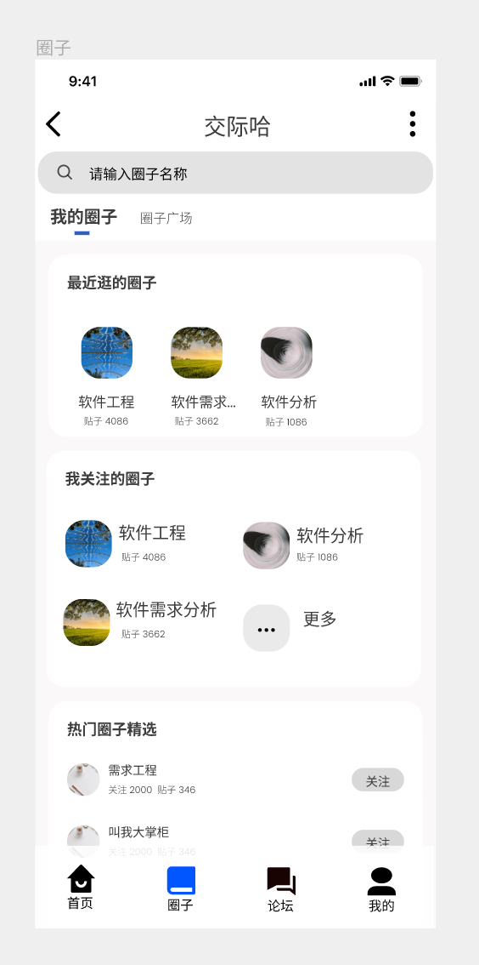

### 查看圈子详情

用例图：

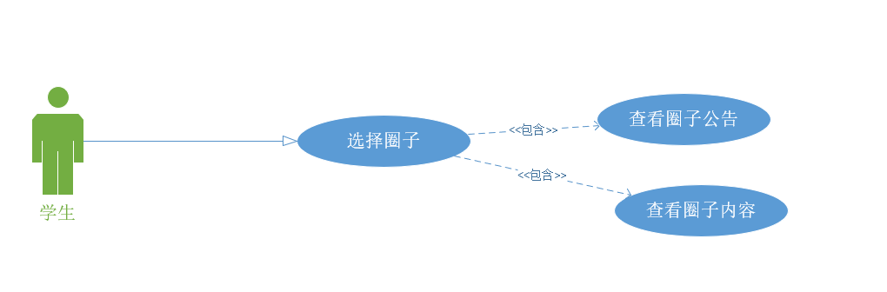

用例描述：

|  |  |  |  |
| --- | --- | --- | --- |
| ID和名称 | 2.2.4 查看圈子详情 | | |
| 创建人 | 黄舒翔 | 创建日期： | 2022/04/24 |
| 主要操作者 | 学生 | 次要操作者： | 交际哈小程序 |
| 描述： | 学生用户查看圈子详情 | | |
| 触发器： | 点击某个圈子 | | |
| 前置条件： | 1. 登录成功 2. 进入圈子界面 | | |
| 后置条件： | 1. 查看成功 | | |
| 一般性流程： | 1. 登录app  2. 进入圈子界面  3. 点击某个圈子 | | |
| 选择性流程 | 退出圈子详情 | | |
| 异常： | 1.界面加载失败  2.网络异常 | | |
| 优先级： | 8 | | |
| 使用频率： | 高 | | |
| 业务规则： |  | | |
| 其他信息： |  | | |
| 假设： |  | | |

对话框图：

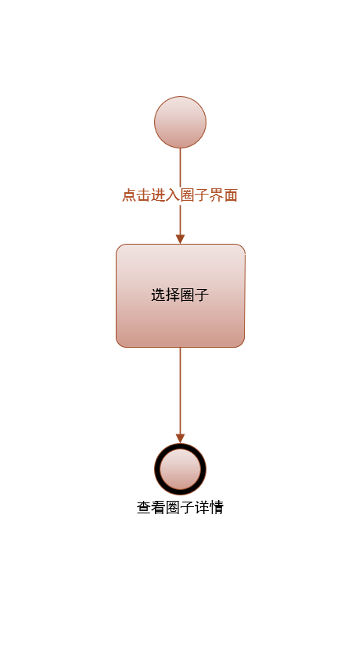

原型界面：

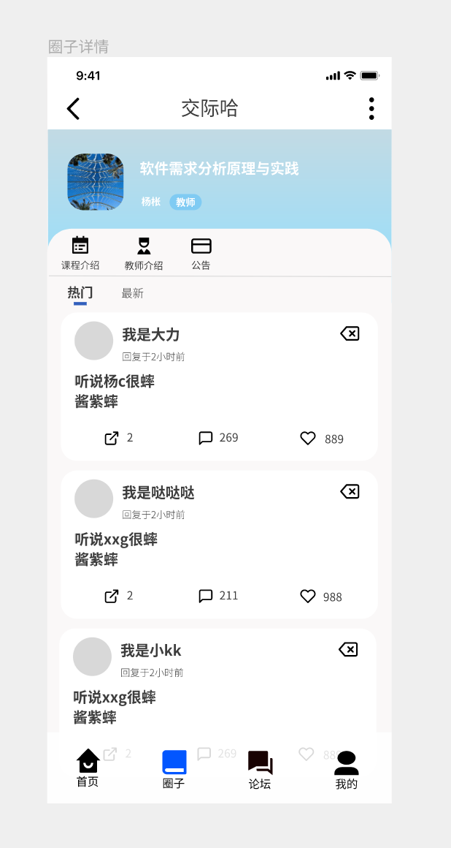

### 查看圈子介绍

用例图：

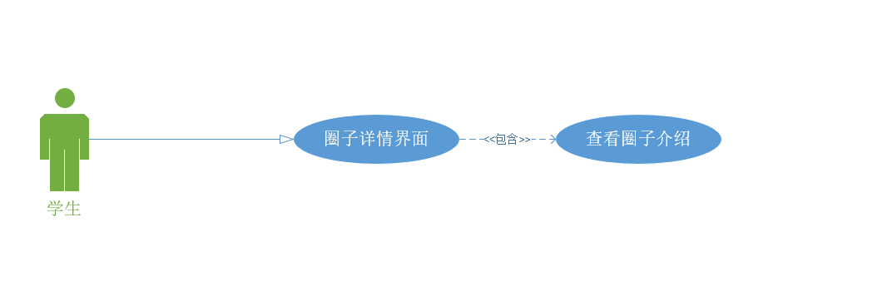

用例描述：

|  |  |  |  |
| --- | --- | --- | --- |
| ID和名称 | 2.2.5 查看圈子介绍 | | |
| 创建人 | 黄舒翔 | 创建日期： | 2022/04/24 |
| 主要操作者 | 学生 | 次要操作者： | 交际哈小程序 |
| 描述： | 学生用户进入圈子介绍页面 | | |
| 触发器： | 点击圈子介绍 | | |
| 前置条件： | 1. 登录成功 2. 点击进入 | | |
| 后置条件： | 1. 显示圈子介绍界面 | | |
| 一般性流程： | 1. 登录  2. 点击圈子介绍 | | |
| 选择性流程 |  | | |
| 异常： | 1.网络异常 | | |
| 优先级： | 8 | | |
| 使用频率： | 高 | | |
| 业务规则： |  | | |
| 其他信息： |  | | |
| 假设： |  | | |

对话框图：

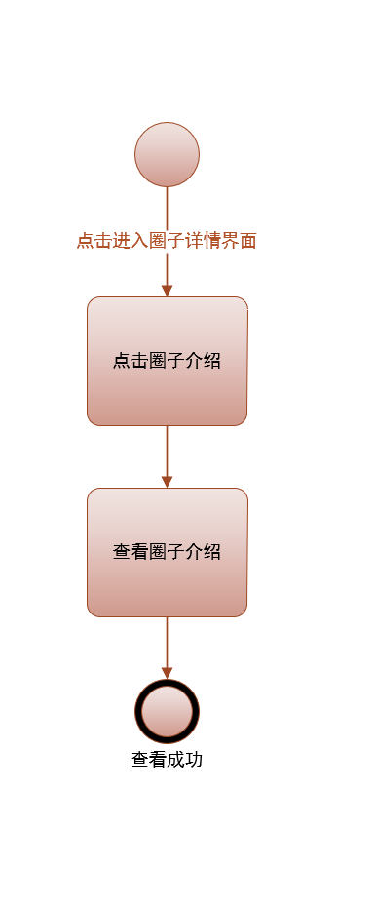

原型界面：

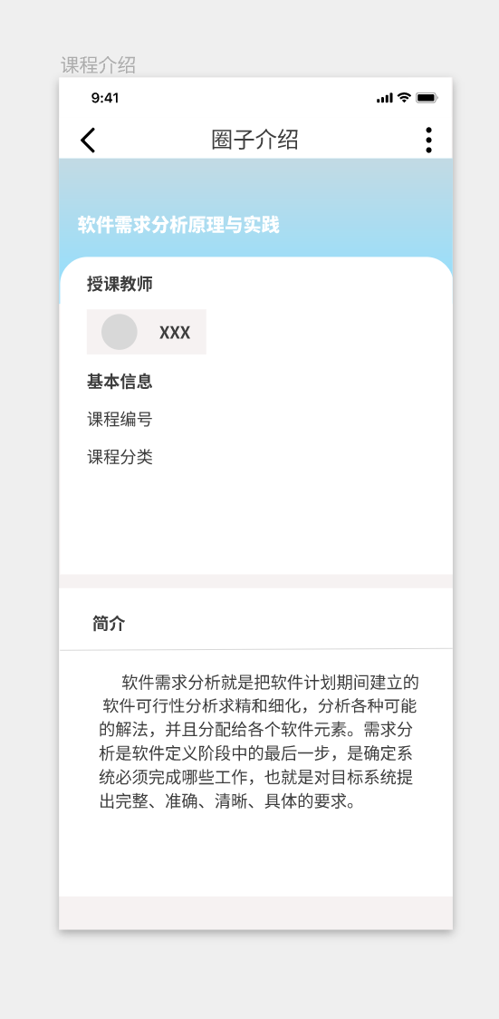

### 查看教师介绍

用例图：

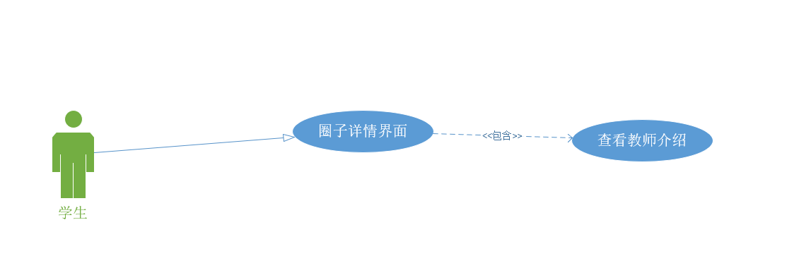

用例描述：

|  |  |  |  |
| --- | --- | --- | --- |
| ID和名称 | 2.2.6 查看教师介绍 | | |
| 创建人 | 黄舒翔 | 创建日期： | 2022/04/24 |
| 主要操作者 | 学生 | 次要操作者： | 交际哈小程序 |
| 描述： | 学生用户进入教师介绍页面 | | |
| 触发器： | 点击教师介绍 | | |
| 前置条件： | 1. 登录成功 2. 点击进入 | | |
| 后置条件： | 1. 显示教师介绍界面 | | |
| 一般性流程： | 1. 登录  2. 点击教师介绍 | | |
| 选择性流程 |  | | |
| 异常： | 1.网络异常 | | |
| 优先级： | 8 | | |
| 使用频率： | 高 | | |
| 业务规则： |  | | |
| 其他信息： |  | | |
| 假设： |  | | |

对话框图：

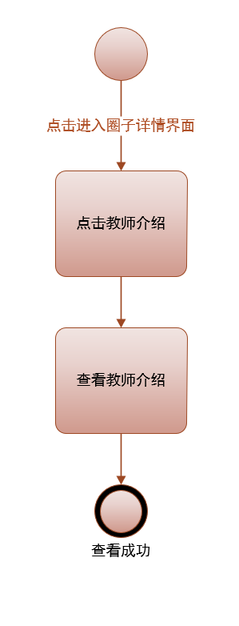

原型界面：

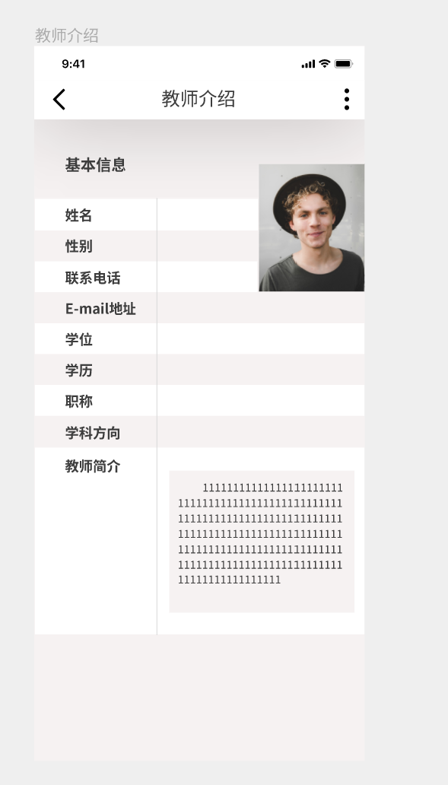

### 查看评论

用例图：

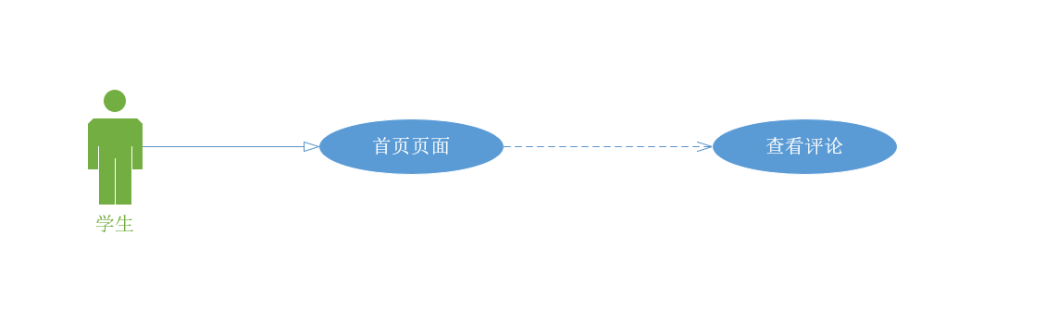

用例描述：

|  |  |  |  |
| --- | --- | --- | --- |
| ID和名称 | 2.2.7 查看评论 | | |
| 创建人 | 黄舒翔 | 创建日期： | 2022/04/24 |
| 主要操作者 | 学生 | 次要操作者： | 交际哈小程序 |
| 描述： | 学生用户进入首页评论页面 | | |
| 触发器： | 点击首页评论按钮 | | |
| 前置条件： | 登录成功 | | |
| 后置条件： | 1. 显示评论界面 | | |
| 一般性流程： | 1. 登录  2. 点击评论按钮 | | |
| 选择性流程 |  | | |
| 异常： | 1.网络异常 | | |
| 优先级： | 8 | | |
| 使用频率： | 高 | | |
| 业务规则： |  | | |
| 其他信息： |  | | |
| 假设： |  | | |

对话框图：

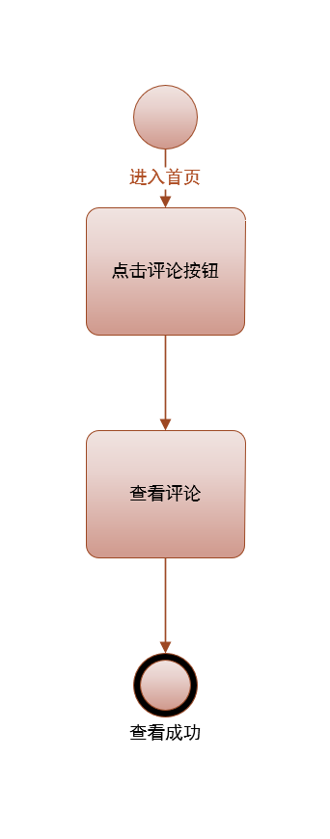

原型界面：

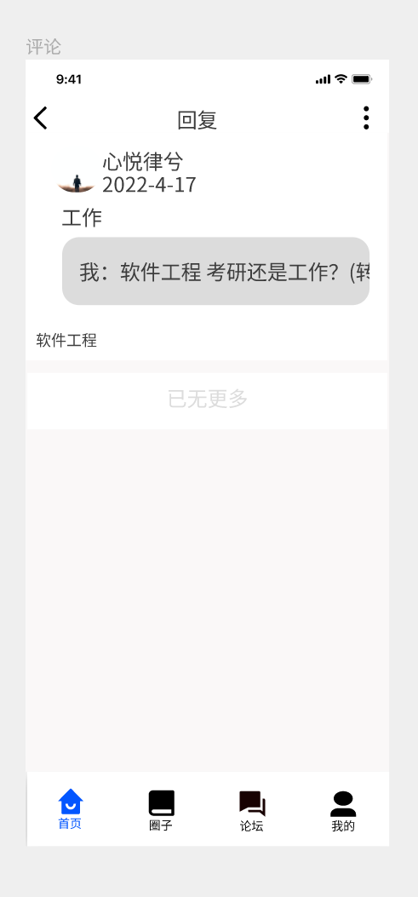

### 查看私聊

用例图：

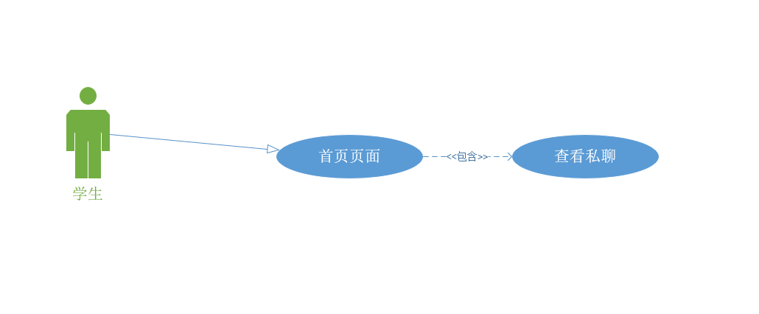

用例描述：

|  |  |  |  |
| --- | --- | --- | --- |
| ID和名称 | 2.2.8 查看私聊 | | |
| 创建人 | 黄舒翔 | 创建日期： | 2022/04/24 |
| 主要操作者 | 学生 | 次要操作者： | 交际哈小程序 |
| 描述： | 学生用户进入首页私聊页面 | | |
| 触发器： | 点击首页私聊按钮 | | |
| 前置条件： | 登录成功 | | |
| 后置条件： | 1. 显示私聊界面 | | |
| 一般性流程： | 1. 登录  2. 点击私聊按钮 | | |
| 选择性流程 |  | | |
| 异常： | 1.网络异常 | | |
| 优先级： | 8 | | |
| 使用频率： | 高 | | |
| 业务规则： |  | | |
| 其他信息： |  | | |
| 假设： |  | | |

对话框图：

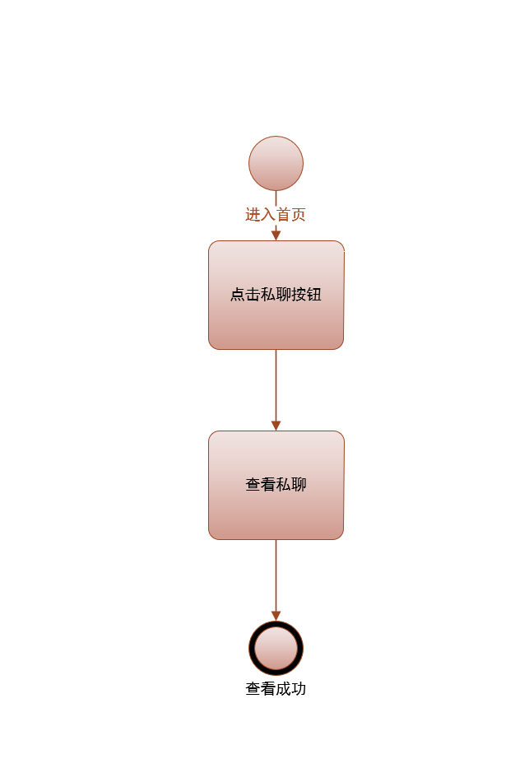

原型界面：

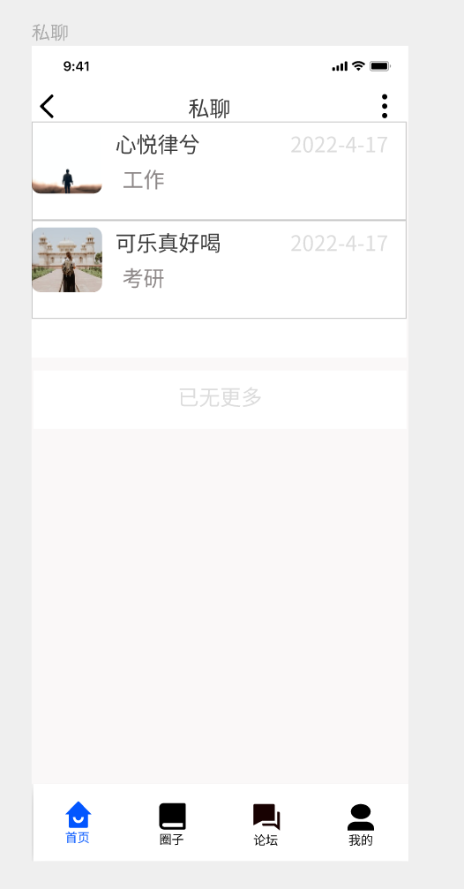

### 进入论坛

用例图：

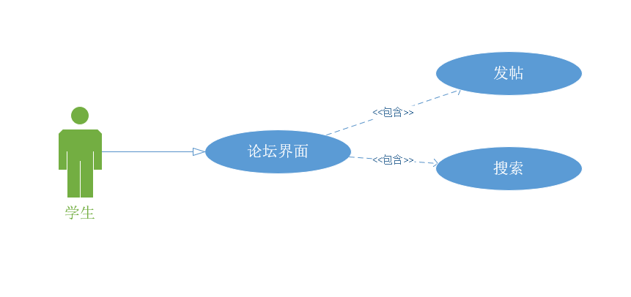

用例描述：

|  |  |  |  |
| --- | --- | --- | --- |
| ID和名称 | 2.2.9 进入论坛 | | |
| 创建人 | 黄舒翔 | 创建日期： | 2022/04/24 |
| 主要操作者 | 学生 | 次要操作者： | 交际哈小程序 |
| 描述： | 学生用户进入论坛页面 | | |
| 触发器： | 点击论坛 | | |
| 前置条件： | 登录成功 | | |
| 后置条件： | 1. 显示论坛界面 | | |
| 一般性流程： | 1. 登录  2. 点击论坛 | | |
| 选择性流程 |  | | |
| 异常： | 1.网络异常 | | |
| 优先级： | 8 | | |
| 使用频率： | 高 | | |
| 业务规则： |  | | |
| 其他信息： |  | | |
| 假设： |  | | |

对话框图：

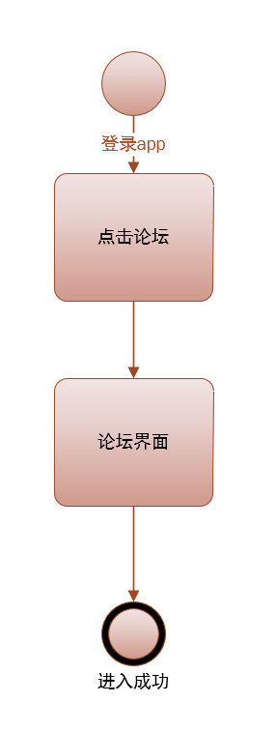

原型界面：

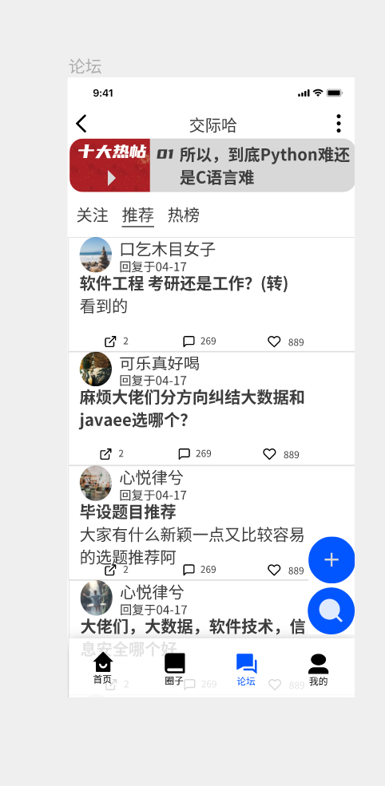

### 发布贴子

用例图：

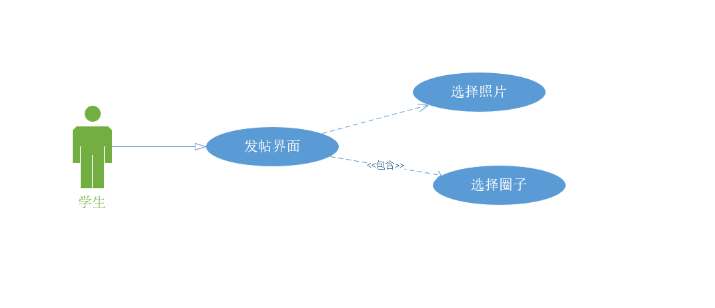

用例描述：

|  |  |  |  |
| --- | --- | --- | --- |
| ID和名称 | 2.2.10 发布贴子 | | |
| 创建人 | 黄舒翔 | 创建日期： | 2022/04/24 |
| 主要操作者 | 学生 | 次要操作者： | 交际哈小程序 |
| 描述： | 学生用户发布贴子 | | |
| 触发器： | 点击发帖 | | |
| 前置条件： | 登录成功  进入论坛 | | |
| 后置条件： | 1. 发帖成功 | | |
| 一般性流程： | 1. 登录  2. 点击论坛  3. 发帖 | | |
| 选择性流程 |  | | |
| 异常： | 1.网络异常 | | |
| 优先级： | 8 | | |
| 使用频率： | 高 | | |
| 业务规则： |  | | |
| 其他信息： |  | | |
| 假设： |  | | |

对话框图：

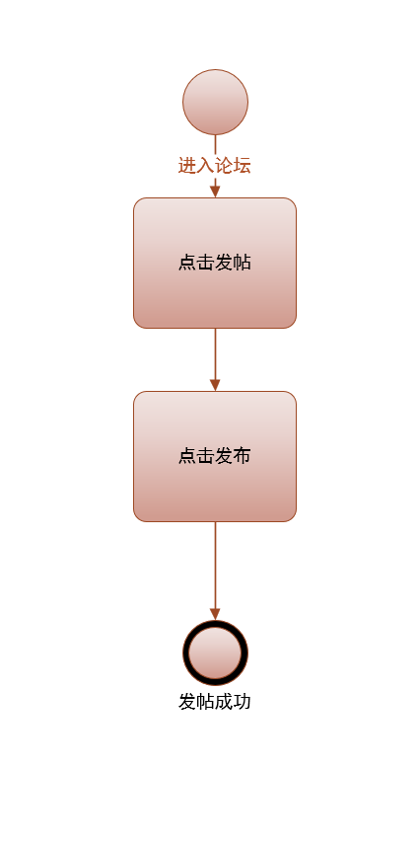

原型界面：

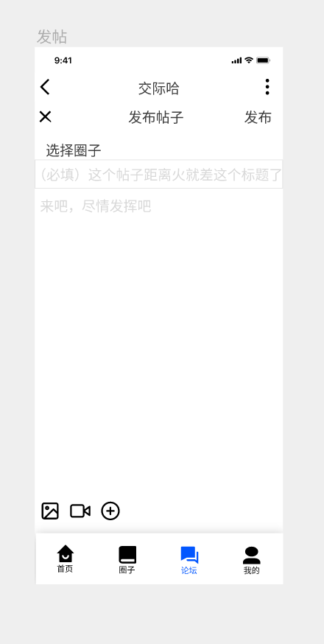

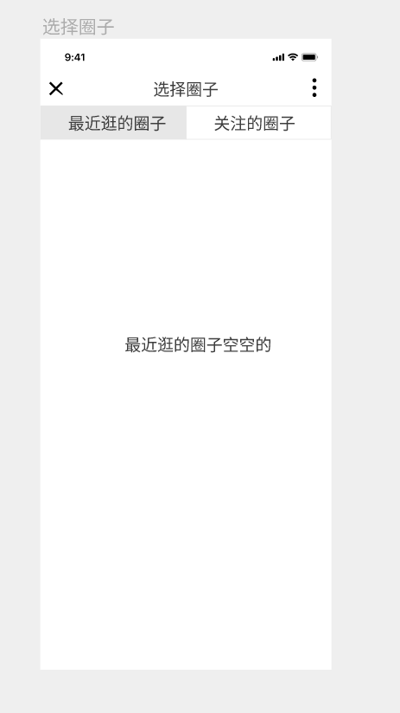

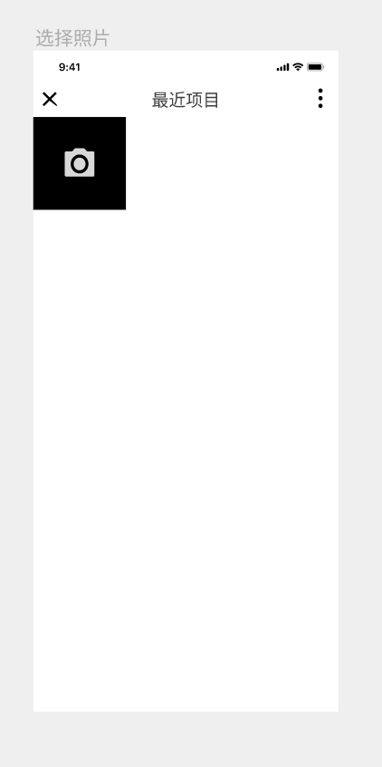

### 回复贴子

用例图：

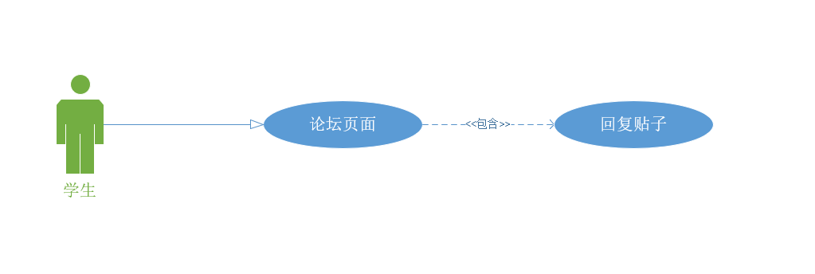

用例描述：

|  |  |  |  |
| --- | --- | --- | --- |
| ID和名称 | 2.2.11 回复贴子 | | |
| 创建人 | 黄舒翔 | 创建日期： | 2022/04/24 |
| 主要操作者 | 学生 | 次要操作者： | 交际哈小程序 |
| 描述： | 学生用户回复贴子 | | |
| 触发器： | 点击回复按钮 | | |
| 前置条件： | 登录成功  进入论坛 | | |
| 后置条件： | 1. 回复成功 | | |
| 一般性流程： | 1. 登录  2. 点击论坛  3. 回复 | | |
| 选择性流程 |  | | |
| 异常： | 1.网络异常 | | |
| 优先级： | 8 | | |
| 使用频率： | 高 | | |
| 业务规则： |  | | |
| 其他信息： |  | | |
| 假设： |  | | |

对话框图：

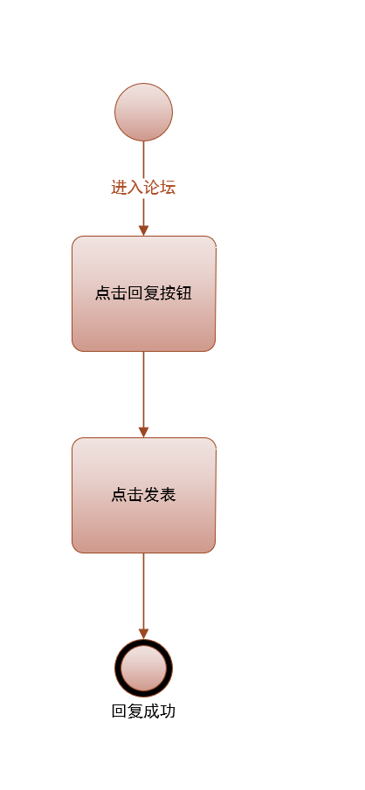

原型界面：

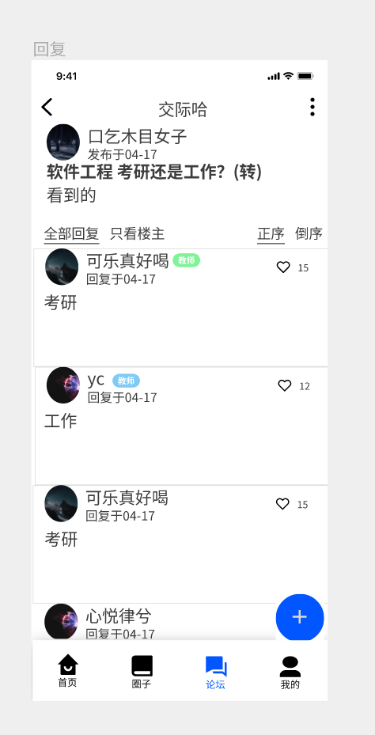

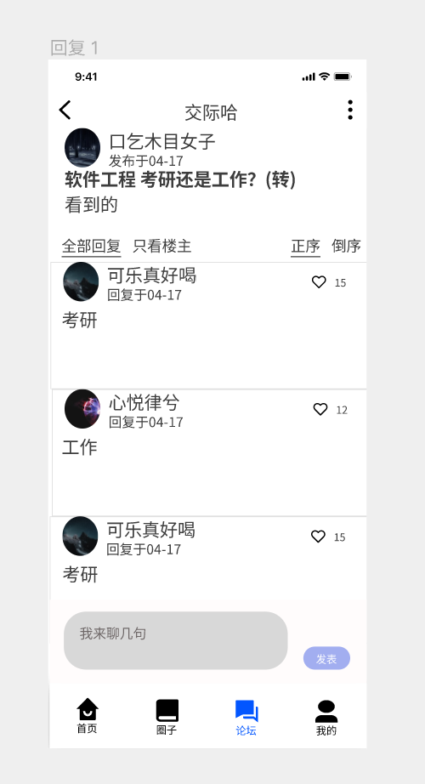

### 查看我的页面

用例图：

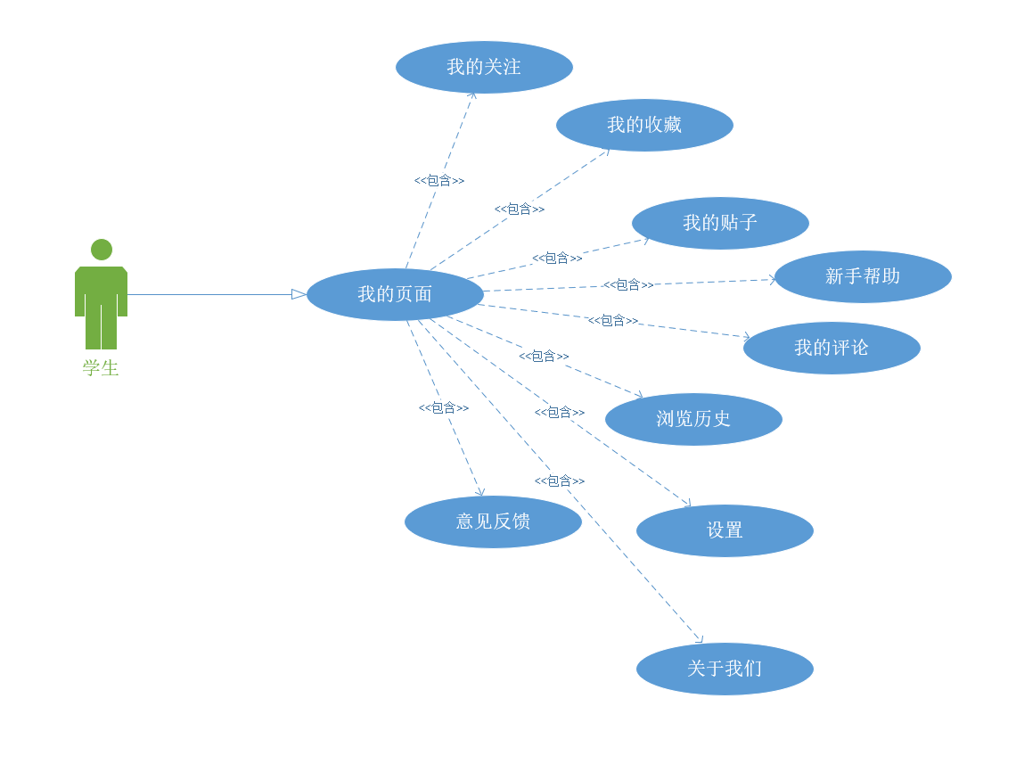

用例描述：

|  |  |  |  |
| --- | --- | --- | --- |
| ID和名称 | 2.2.12 学生查看我的页面 | | |
| 创建人 | 黄舒翔 | 创建日期： | 2022/04/24 |
| 主要操作者 | 学生 | 次要操作者： | 交际哈小程序 |
| 描述： | 学生用户查看我的页面 | | |
| 触发器： | 点击回复按钮 | | |
| 前置条件： | 登录成功  进入我的 | | |
| 后置条件： | 1. 查看成功 | | |
| 一般性流程： | 1. 登录  2. 点击我的 | | |
| 选择性流程 |  | | |
| 异常： | 1.网络异常 | | |
| 优先级： | 8 | | |
| 使用频率： | 高 | | |
| 业务规则： |  | | |
| 其他信息： |  | | |
| 假设： |  | | |

对话框图：

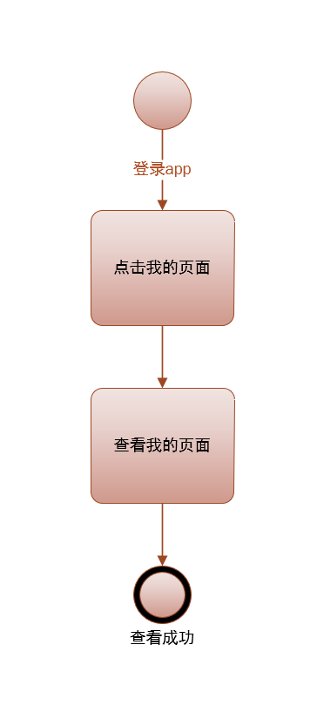

原型界面：

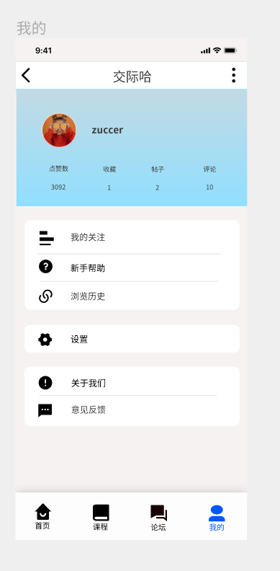

## 管理员

整体图：

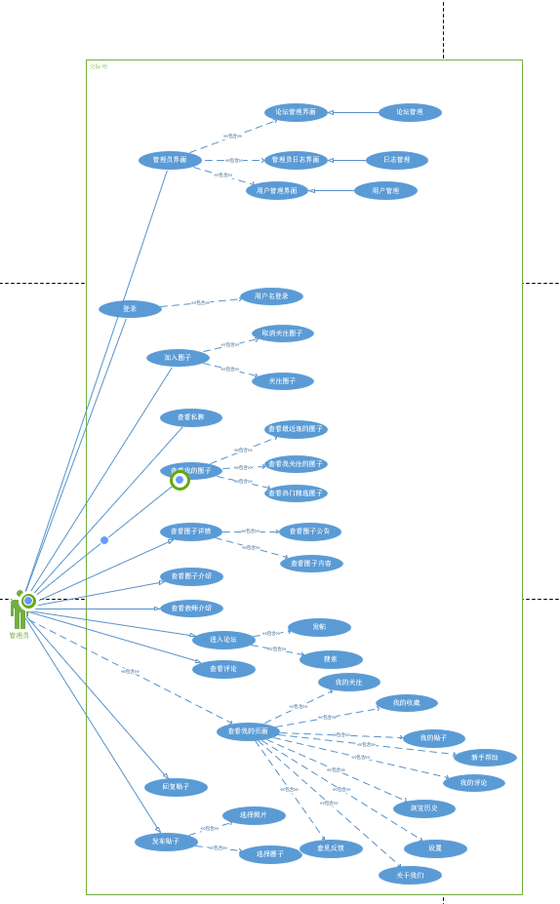

顶层图：

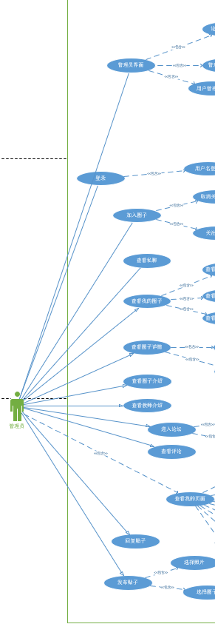

### 登录

用例图：

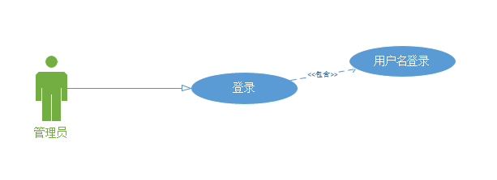

用例描述：

|  |  |  |  |
| --- | --- | --- | --- |
| ID和名称 | 2.3.1登录 | | |
| 创建人 | 黄舒翔 | 创建日期： | 2022/04/24 |
| 主要操作者 | 管理员 | 次要操作者： | 交际哈小程序 |
| 描述： | 管理员用户登录app | | |
| 触发器： | 点击管理员登录 | | |
| 前置条件： |  | | |
| 后置条件： | 1. 显示登录成功界面 | | |
| 一般性流程： | 1. 打开app  2. 输入账号密码  3. 点击登录 | | |
| 选择性流程 | 取消登录 | | |
| 异常： | 1. 账号密码错误 2. 网络异常 | | |
| 优先级： | 9 | | |
| 使用频率： | 高 | | |
| 业务规则： |  | | |
| 其他信息： |  | | |
| 假设： |  | | |

对话框图：



原型界面：

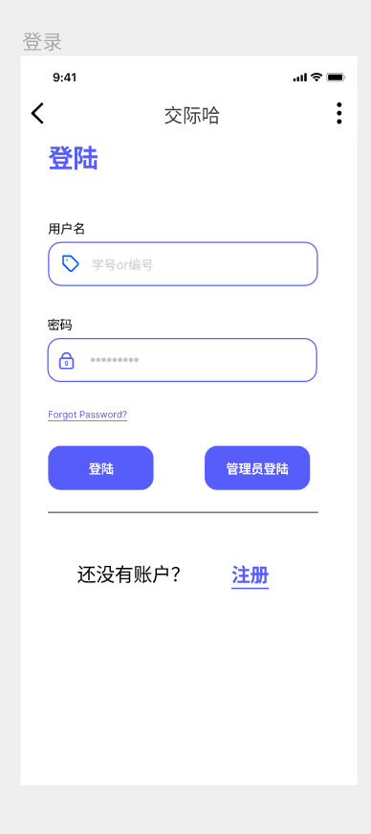

### 加入圈子

用例图：

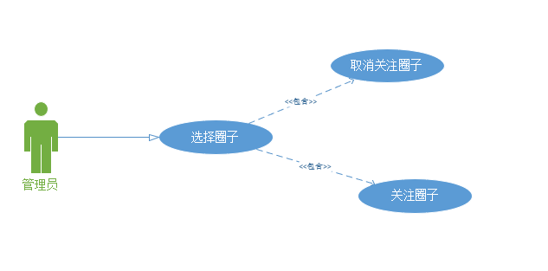

用例描述：

|  |  |  |  |
| --- | --- | --- | --- |
| ID和名称 | 2.3.2加入圈子 | | |
| 创建人 | 黄舒翔 | 创建日期： | 2022/04/24 |
| 主要操作者 | 管理员 | 次要操作者： | 交际哈小程序 |
| 描述： | 管理员用户加入圈子 | | |
| 触发器： | 点击圈子加入 | | |
| 前置条件： | 1. 登陆成功 2. 点击圈子加入 | | |
| 后置条件： | 1. 显示加入课程成功界面 | | |
| 一般性流程： | 1.登录  2. 查看圈子广场  3. 点击关注 | | |
| 选择性流程 | 取消关注 | | |
| 异常： | 1.网络异常 | | |
| 优先级： | 9 | | |
| 使用频率： | 中 | | |
| 业务规则： |  | | |
| 其他信息： |  | | |
| 假设： |  | | |

对话框图：



原型界面：



### 查看我的圈子

用例图：

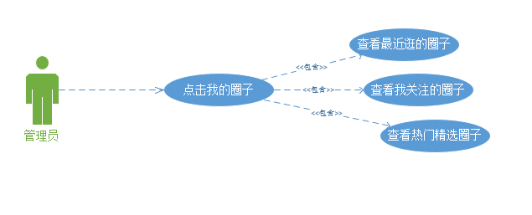

用例描述：

|  |  |  |  |
| --- | --- | --- | --- |
| ID和名称 | 2.3.3 查看我的圈子 | | |
| 创建人 | 黄舒翔 | 创建日期： | 2022/04/24 |
| 主要操作者 | 管理员 | 次要操作者： | 交际哈小程序 |
| 描述： | 管理员用户查看我的圈子 | | |
| 触发器： | 点击我的圈子查看 | | |
| 前置条件： | 管理员登陆成功 | | |
| 后置条件： | 查看成功 | | |
| 一般性流程： | 1. 进入圈子界面  2. 点击我的圈子 | | |
| 选择性流程 |  | | |
| 异常： | 网络异常 | | |
| 优先级： | 7 | | |
| 使用频率： | 中 | | |
| 业务规则： |  | | |
| 其他信息： |  | | |
| 假设： |  | | |

对话框图：



原型界面：



### 查看圈子详情

用例图：

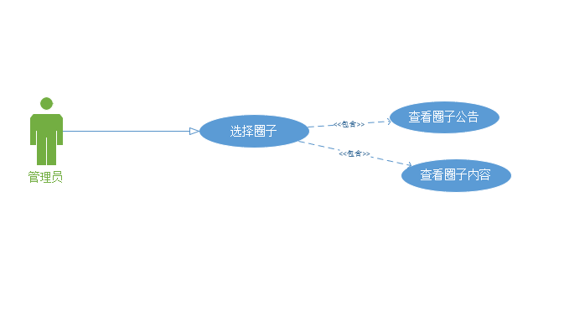

用例描述：

|  |  |  |  |
| --- | --- | --- | --- |
| ID和名称 | 2.3.4 查看圈子详情 | | |
| 创建人 | 黄舒翔 | 创建日期： | 2022/04/24 |
| 主要操作者 | 管理员 | 次要操作者： | 交际哈小程序 |
| 描述： | 管理员用户查看圈子详情 | | |
| 触发器： | 点击某个圈子 | | |
| 前置条件： | 1. 登录成功 2. 进入圈子界面 | | |
| 后置条件： | 1. 查看成功 | | |
| 一般性流程： | 1. 登录app  2. 进入圈子界面  3. 点击某个圈子 | | |
| 选择性流程 | 退出圈子详情 | | |
| 异常： | 1.界面加载失败  2.网络异常 | | |
| 优先级： | 7 | | |
| 使用频率： | 高 | | |
| 业务规则： |  | | |
| 其他信息： |  | | |
| 假设： |  | | |

对话框图：



原型界面：



### 查看圈子介绍

用例图：

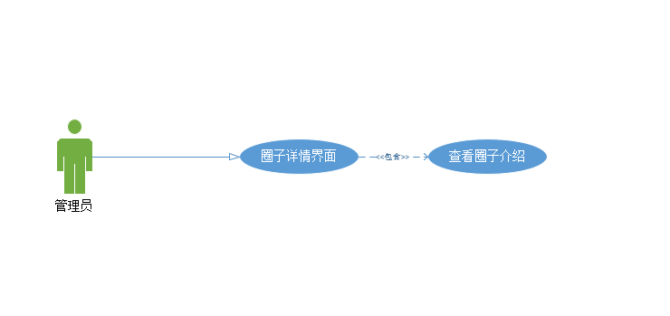

用例描述：

|  |  |  |  |
| --- | --- | --- | --- |
| ID和名称 | 2.3.5 查看圈子介绍 | | |
| 创建人 | 黄舒翔 | 创建日期： | 2022/04/24 |
| 主要操作者 | 管理员 | 次要操作者： | 交际哈小程序 |
| 描述： | 管理员用户进入圈子介绍页面 | | |
| 触发器： | 点击圈子介绍 | | |
| 前置条件： | 1. 登录成功 2. 点击进入 | | |
| 后置条件： | 1. 显示圈子介绍界面 | | |
| 一般性流程： | 1. 登录  2. 点击圈子介绍 | | |
| 选择性流程 |  | | |
| 异常： | 1.网络异常 | | |
| 优先级： | 8 | | |
| 使用频率： | 高 | | |
| 业务规则： |  | | |
| 其他信息： |  | | |
| 假设： |  | | |

对话框图：



原型界面：



### 查看教师介绍

用例图：

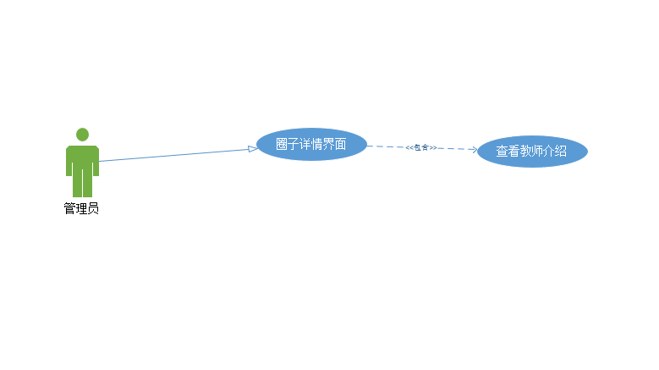

用例描述：

|  |  |  |  |
| --- | --- | --- | --- |
| ID和名称 | 2.3.6 查看教师介绍 | | |
| 创建人 | 黄舒翔 | 创建日期： | 2022/04/24 |
| 主要操作者 | 管理员 | 次要操作者： | 交际哈小程序 |
| 描述： | 管理员用户进入教师介绍页面 | | |
| 触发器： | 点击教师介绍 | | |
| 前置条件： | 1. 登录成功 2. 点击进入 | | |
| 后置条件： | 1. 显示教师介绍界面 | | |
| 一般性流程： | 1. 登录  2. 点击教师介绍 | | |
| 选择性流程 |  | | |
| 异常： | 1.网络异常 | | |
| 优先级： | 8 | | |
| 使用频率： | 高 | | |
| 业务规则： |  | | |
| 其他信息： |  | | |
| 假设： |  | | |

对话框图：



原型界面：



### 查看评论

用例图：

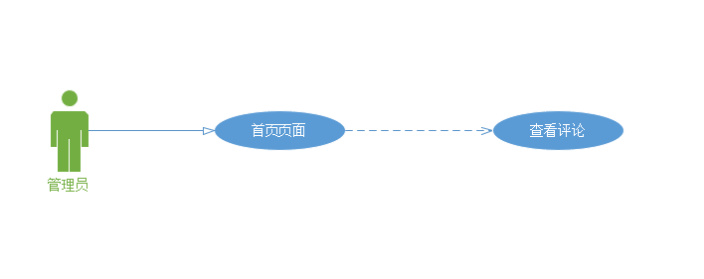

用例描述：

|  |  |  |  |
| --- | --- | --- | --- |
| ID和名称 | 2.3.7 查看评论 | | |
| 创建人 | 黄舒翔 | 创建日期： | 2022/04/24 |
| 主要操作者 | 管理员 | 次要操作者： | 交际哈小程序 |
| 描述： | 管理员用户进入首页评论页面 | | |
| 触发器： | 点击首页评论按钮 | | |
| 前置条件： | 登录成功 | | |
| 后置条件： | 1. 显示评论界面 | | |
| 一般性流程： | 1. 登录  2. 点击评论按钮 | | |
| 选择性流程 |  | | |
| 异常： | 1.网络异常 | | |
| 优先级： | 8 | | |
| 使用频率： | 高 | | |
| 业务规则： |  | | |
| 其他信息： |  | | |
| 假设： |  | | |

对话框图：



原型界面：



### 查看私聊

用例图：

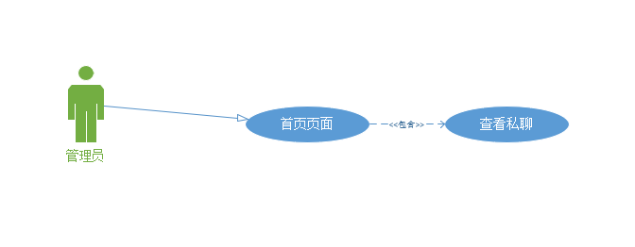

用例描述：

|  |  |  |  |
| --- | --- | --- | --- |
| ID和名称 | 2.3.8 查看私聊 | | |
| 创建人 | 黄舒翔 | 创建日期： | 2022/04/24 |
| 主要操作者 | 管理员 | 次要操作者： | 交际哈小程序 |
| 描述： | 管理员用户进入首页私聊页面 | | |
| 触发器： | 点击首页私聊按钮 | | |
| 前置条件： | 登录成功 | | |
| 后置条件： | 1. 显示私聊界面 | | |
| 一般性流程： | 1. 登录  2. 点击私聊按钮 | | |
| 选择性流程 |  | | |
| 异常： | 1.网络异常 | | |
| 优先级： | 8 | | |
| 使用频率： | 高 | | |
| 业务规则： |  | | |
| 其他信息： |  | | |
| 假设： |  | | |

对话框图：



原型界面：



### 进入论坛

用例图：

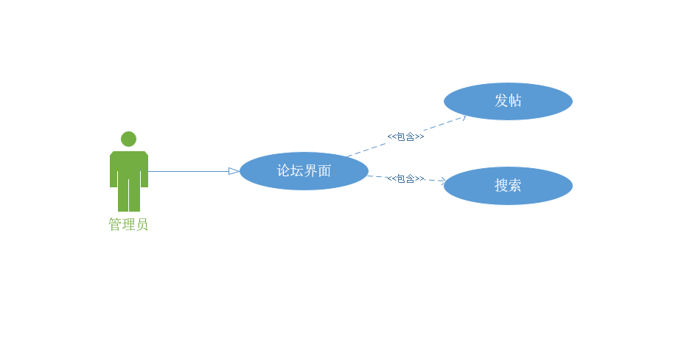

用例描述：

|  |  |  |  |
| --- | --- | --- | --- |
| ID和名称 | 2.3.9 进入论坛 | | |
| 创建人 | 黄舒翔 | 创建日期： | 2022/04/24 |
| 主要操作者 | 管理员 | 次要操作者： | 交际哈小程序 |
| 描述： | 管理员用户进入论坛页面 | | |
| 触发器： | 点击论坛 | | |
| 前置条件： | 登录成功 | | |
| 后置条件： | 1. 显示论坛界面 | | |
| 一般性流程： | 1. 登录  2. 点击论坛 | | |
| 选择性流程 |  | | |
| 异常： | 1.网络异常 | | |
| 优先级： | 8 | | |
| 使用频率： | 高 | | |
| 业务规则： |  | | |
| 其他信息： |  | | |
| 假设： |  | | |

对话框图：



原型界面：



### 发布贴子

用例图：

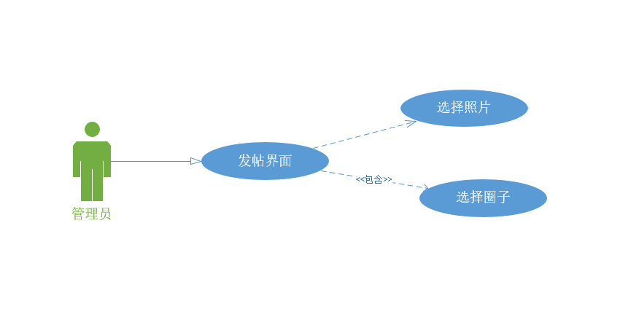

用例描述：

|  |  |  |  |
| --- | --- | --- | --- |
| ID和名称 | 2.3.10 发布贴子 | | |
| 创建人 | 黄舒翔 | 创建日期： | 2022/04/24 |
| 主要操作者 | 管理员 | 次要操作者： | 交际哈小程序 |
| 描述： | 管理员用户发布贴子 | | |
| 触发器： | 点击发帖 | | |
| 前置条件： | 登录成功  进入论坛 | | |
| 后置条件： | 1. 发帖成功 | | |
| 一般性流程： | 1. 登录  2. 点击论坛  3. 发帖 | | |
| 选择性流程 |  | | |
| 异常： | 1.网络异常 | | |
| 优先级： | 8 | | |
| 使用频率： | 高 | | |
| 业务规则： |  | | |
| 其他信息： |  | | |
| 假设： |  | | |

对话框图：



原型界面：







### 回复贴子

用例图：

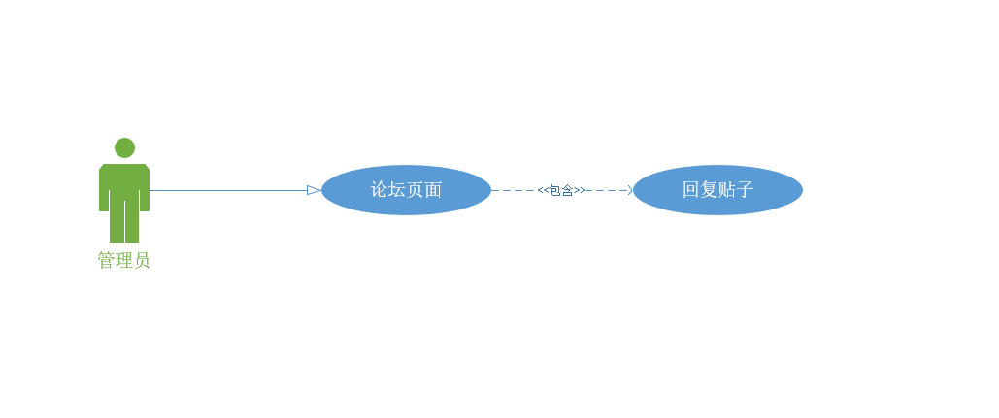

用例描述：

|  |  |  |  |
| --- | --- | --- | --- |
| ID和名称 | 2.3.11 回复贴子 | | |
| 创建人 | 黄舒翔 | 创建日期： | 2022/04/24 |
| 主要操作者 | 管理员 | 次要操作者： | 交际哈小程序 |
| 描述： | 管理员用户回复贴子 | | |
| 触发器： | 点击回复按钮 | | |
| 前置条件： | 登录成功  进入论坛 | | |
| 后置条件： | 1. 回复成功 | | |
| 一般性流程： | 1. 登录  2. 点击论坛  3. 回复 | | |
| 选择性流程 |  | | |
| 异常： | 1.网络异常 | | |
| 优先级： | 8 | | |
| 使用频率： | 高 | | |
| 业务规则： |  | | |
| 其他信息： |  | | |
| 假设： |  | | |

对话框图：



原型界面：





### 查看我的页面

用例图：

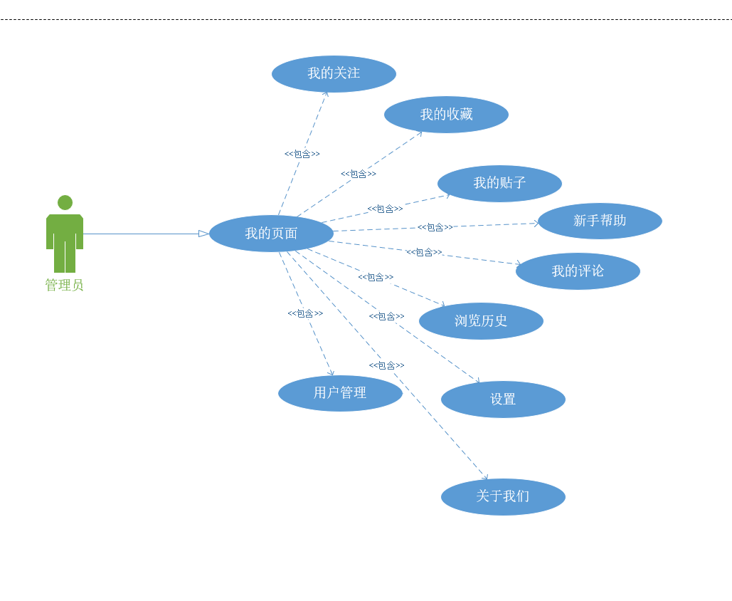

用例描述：

|  |  |  |  |
| --- | --- | --- | --- |
| ID和名称 | 2.3.12查看我的页面 | | |
| 创建人 | 黄舒翔 | 创建日期： | 2022/04/24 |
| 主要操作者 | 管理员 | 次要操作者： | 交际哈小程序 |
| 描述： | 管理员用户查看我的页面 | | |
| 触发器： | 点击回复按钮 | | |
| 前置条件： | 登录成功  进入我的 | | |
| 后置条件： | 1. 查看成功 | | |
| 一般性流程： | 1. 登录  2. 点击我的 | | |
| 选择性流程 |  | | |
| 异常： | 1.网络异常 | | |
| 优先级： | 8 | | |
| 使用频率： | 高 | | |
| 业务规则： |  | | |
| 其他信息： |  | | |
| 假设： |  | | |

对话框图：



原型界面：



### 管理用户信息

用例图：

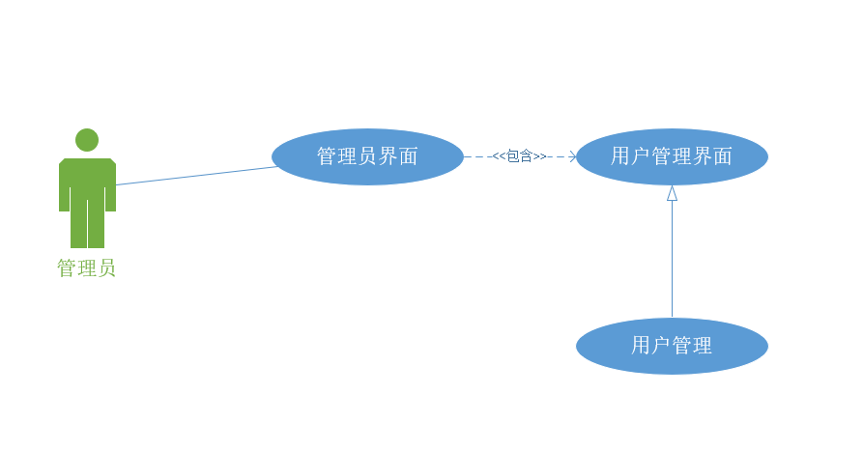

用例描述：

|  |  |  |  |
| --- | --- | --- | --- |
| ID和名称 | 2.3.13 管理用户信息 | | |
| 创建人 | 徐浩达 | 创建日期： | 2022/04/24 |
| 主要操作者 | 管理员 | 次要操作者： | 交际哈小程序 |
| 描述： | 用户管理如修改/删除等 | | |
| 触发器： | 点击用户管理 | | |
| 前置条件： | 1. 管理员账号登录 2. 点击管理员页面 3. 点击用户管理 | | |
| 后置条件： | 1. 进行用户管理 | | |
| 一般性流程： | 1. 点击管理员页面  2. 点击用户管理  3. 管理用户 | | |
| 选择性流程 | 无 | | |
| 异常： | 系统崩溃 | | |
| 优先级： | 8 | | |
| 使用频率： | 高 | | |
| 业务规则： |  | | |
| 其他信息： |  | | |
| 假设： |  | | |

对话框图：

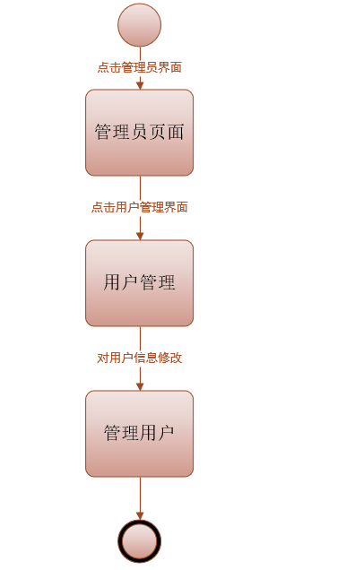

原型界面：

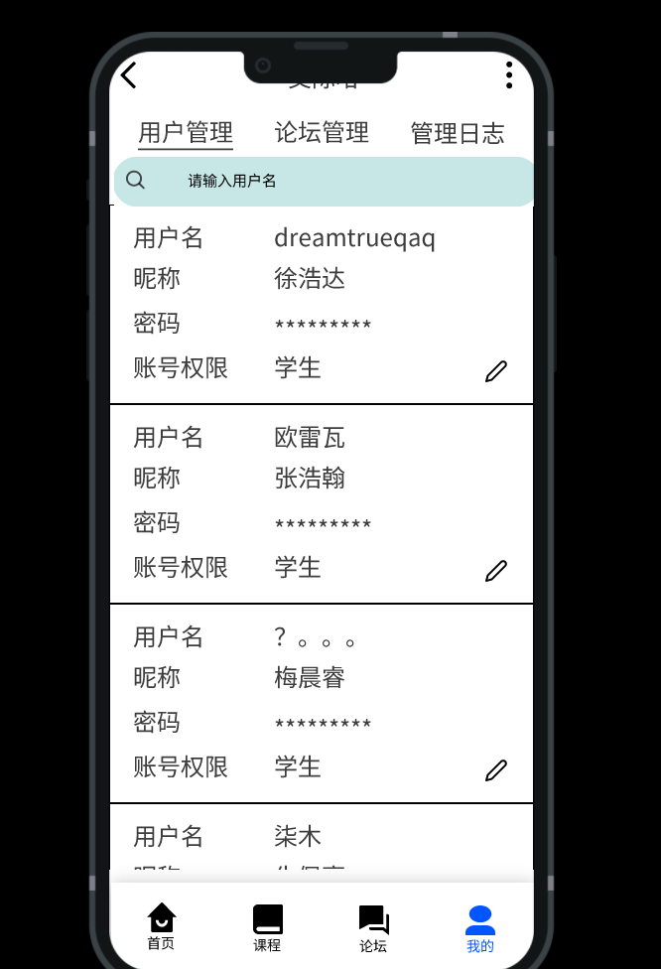

### 管理论坛

用例图：

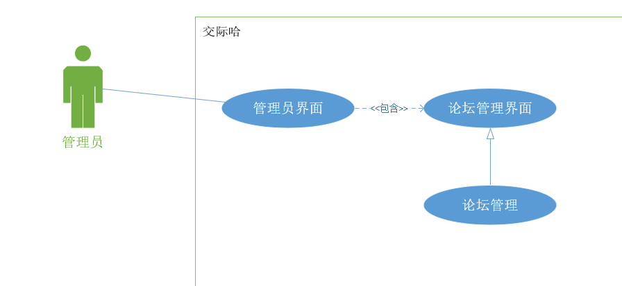

用例描述：

|  |  |  |  |
| --- | --- | --- | --- |
| ID和名称 | III-2：管理论坛 | | |
| 创建人 | 徐浩达 | 创建日期： | 2022/04/24 |
| 主要操作者 | 管理员 | 次要操作者： | 交际哈小程序 |
| 描述： | 对论坛中的帖子进行审核/删除等 | | |
| 触发器： | 点击论坛管理 | | |
| 前置条件： | 1. 管理员账号登录   2. 点击管理员页面  3. 点击论坛管理 | | |
| 后置条件： | 1. 进行论坛管理 | | |
| 一般性流程： | 1. 点击管理员页面  2. 点击论坛管理  3. 管理论坛帖子 | | |
| 选择性流程 | 无 | | |
| 异常： | 系统崩溃 | | |
| 优先级： | 8 | | |
| 使用频率： | 高 | | |
| 业务规则： |  | | |
| 其他信息： |  | | |
| 假设： |  | | |

对话框图：

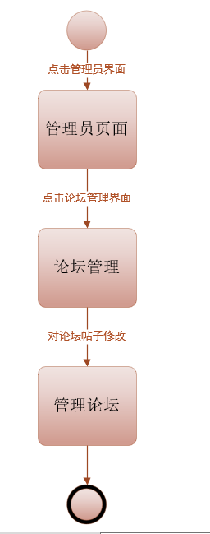

原型界面：

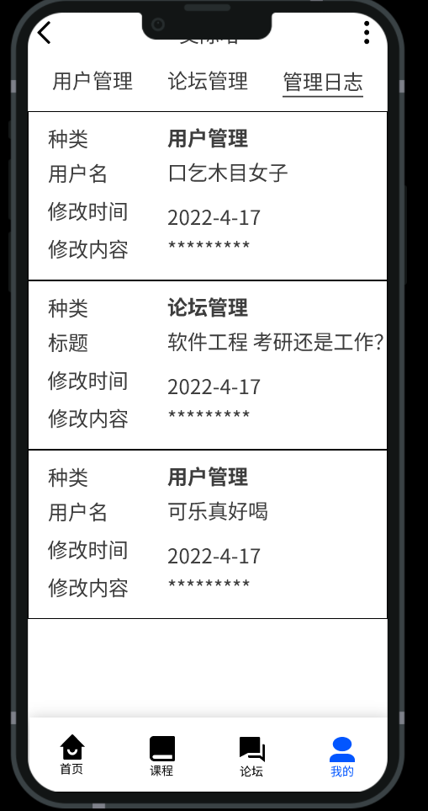

### 查看管理日志

用例图：

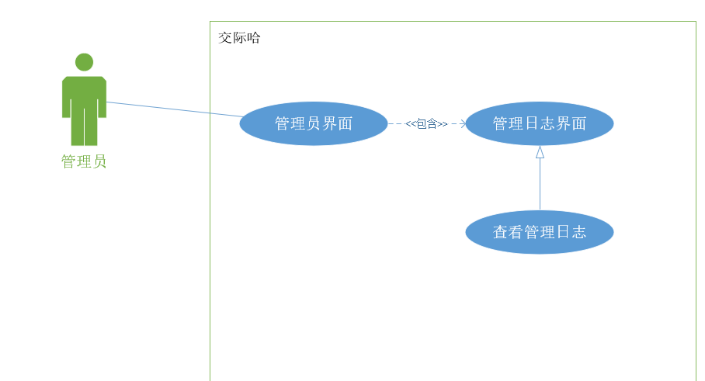

用例描述：

|  |  |  |  |
| --- | --- | --- | --- |
| ID和名称 | III-3：查看管理日志 | | |
| 创建人 | 徐浩达 | 创建日期： | 2022/04/24 |
| 主要操作者 | 管理员 | 次要操作者： | 交际哈小程序 |
| 描述： | 查看往前修改的历史记录 | | |
| 触发器： | 点击管理日志 | | |
| 前置条件： | 1. 管理员账号登录   2. 点击管理员页面  3. 点击管理日志 | | |
| 后置条件： | 1. 查看管理日志 | | |
| 一般性流程： | 1. 点击管理员页面  2. 点击管理日志  3. 查看管理日志 | | |
| 选择性流程 | 无 | | |
| 异常： | 系统崩溃 | | |
| 优先级： | 8 | | |
| 使用频率： | 高 | | |
| 业务规则： |  | | |
| 其他信息： |  | | |
| 假设： |  | | |

对话框图：

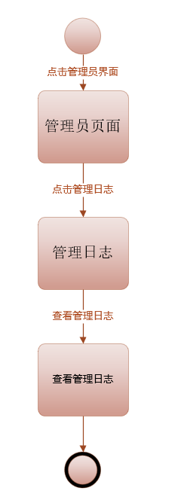

原型界面：



## 游客

整体图：

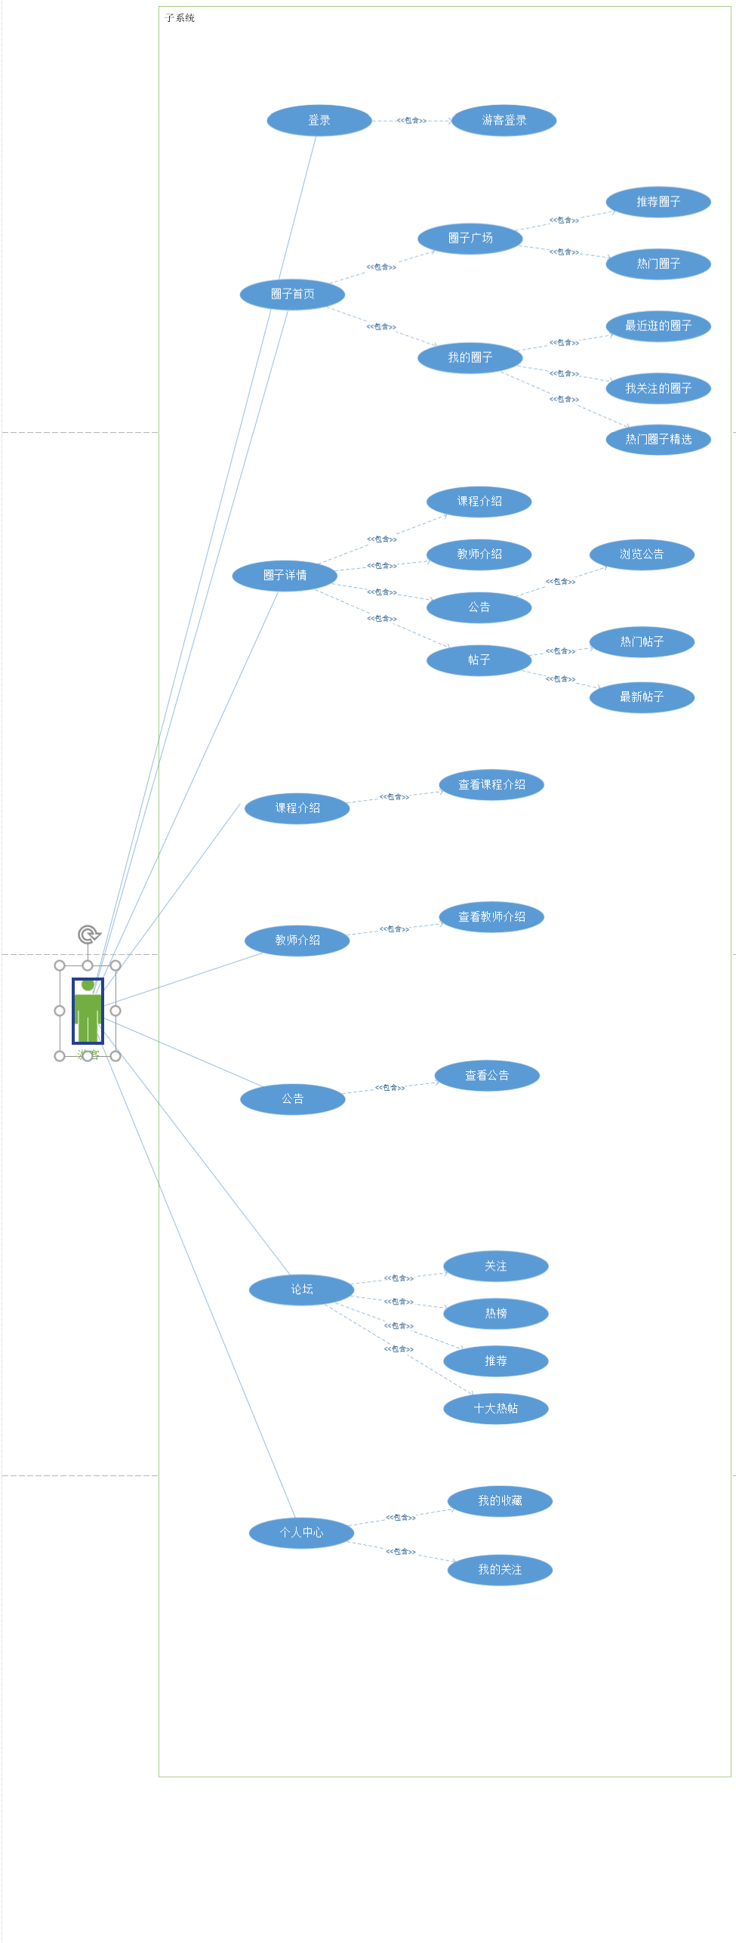

顶层图：

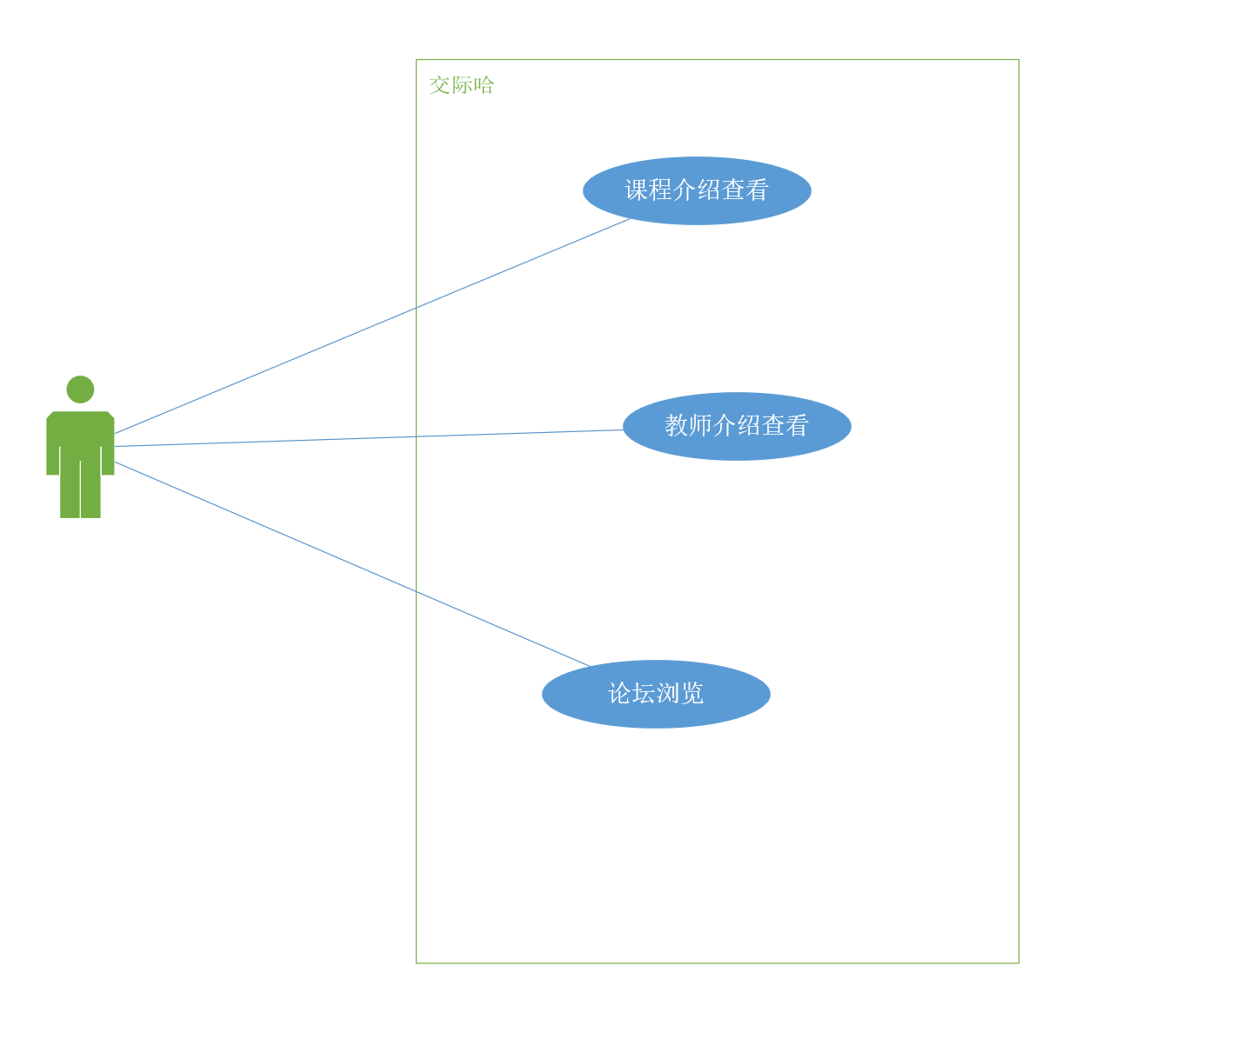

### 游客登录

用例图：

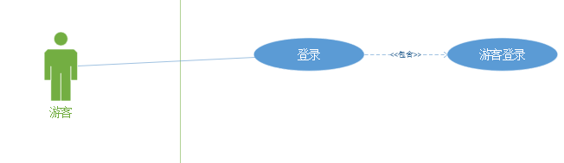

用例描述：

|  |  |  |  |
| --- | --- | --- | --- |
| ID和名称 | 2.4.1游客登录 | | |
| 创建人 | 张浩瀚 | 创建日期： | 2022/04/24 |
| 主要操作者 | 游客 | 次要操作者： | 交际哈小程序 |
| 描述： | 游客登录 | | |
| 触发器： | 点击游客登录按钮 | | |
| 前置条件： | 1.进入交际哈小程序 | | |
| 后置条件： | 1. 进入首页 | | |
| 一般性流程： | 1.进入交际哈小程序 | | |
| 选择性流程 | 无 | | |
| 异常： | 系统崩溃 | | |
| 优先级： | 2.25 | | |
| 使用频率： | 中 | | |
| 业务规则： |  | | |
| 其他信息： |  | | |
| 假设： |  | | |

对话框图：

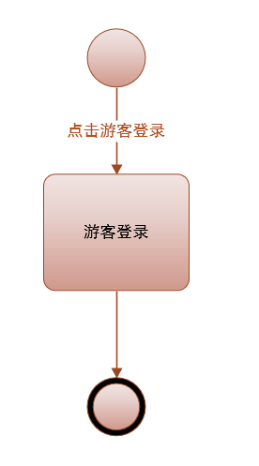

原型界面：

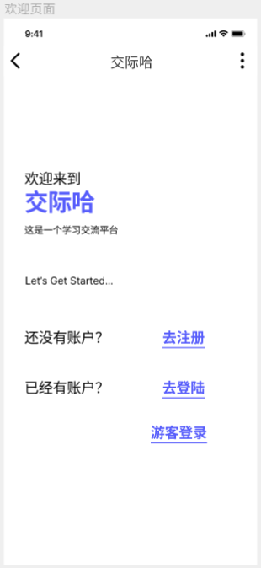

### 游客浏览圈子首页

用例图：

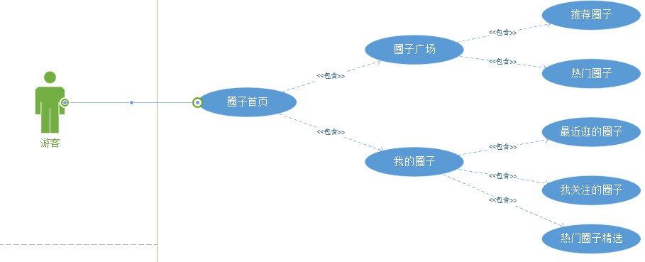

用例描述：

|  |  |  |  |
| --- | --- | --- | --- |
| ID和名称 | 2.4.2游客浏览圈子首页 | | |
| 创建人 | 张浩翰 | 创建日期： | 2022/04/25 |
| 主要操作者 | 游客 | 次要操作者： | 交际哈小程序 |
| 描述： | 游客浏览圈子首页 | | |
| 触发器： | 导航栏点击圈子按钮 | | |
| 前置条件： | 1. 游客登录 | | |
| 后置条件： | 1. 浏览圈子首页 | | |
| 一般性流程： | 1. 游客登录 | | |
| 选择性流程 | 无 | | |
| 异常： | 系统崩溃 | | |
| 优先级： | 2 | | |
| 使用频率： | 高 | | |
| 业务规则： |  | | |
| 其他信息： |  | | |
| 假设： |  | | |

对话框图：



原型界面：





### 游客浏览圈子详情

用例图：

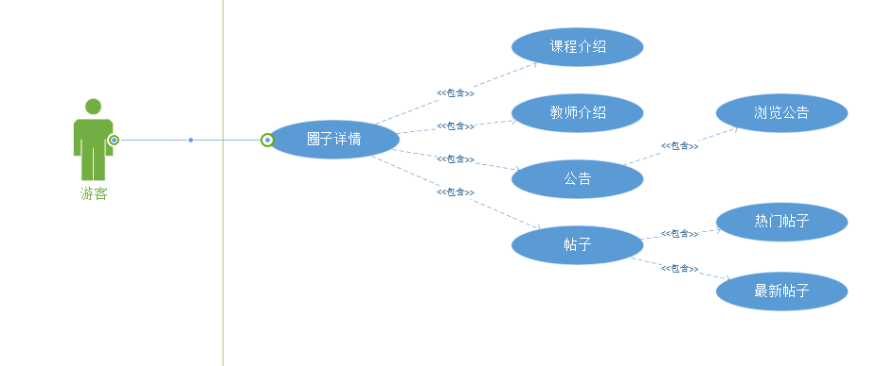

用例描述：

|  |  |  |  |
| --- | --- | --- | --- |
| ID和名称 | 2.4.3游客浏览圈子详情 | | |
| 创建人 | 张浩翰 | 创建日期： | 2022/04/25 |
| 主要操作者 | 游客 | 次要操作者： | 交际哈小程序 |
| 描述： | 游客浏览圈子详情 | | |
| 触发器： | 点击圈子 | | |
| 前置条件： | 1. 游客登录   2. 点击圈子按钮 | | |
| 后置条件： | 1. 查看热门帖子 | | |
| 一般性流程： | 1. 游客登录   2. 点击圈子按钮 | | |
| 选择性流程 | 无 | | |
| 异常： | 系统崩溃 | | |
| 优先级： | 2 | | |
| 使用频率： | 高 | | |
| 业务规则： |  | | |
| 其他信息： |  | | |
| 假设： |  | | |

对话框图：



原型界面：



### 游客查看课程介绍

用例图：

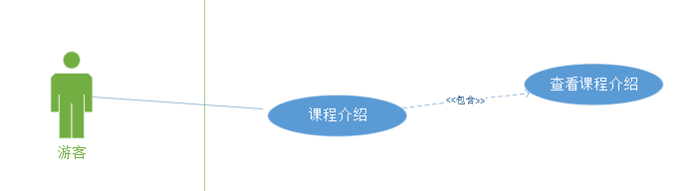

用例描述：

|  |  |  |  |
| --- | --- | --- | --- |
| ID和名称 | 2.4.4游客查看课程介绍 | | |
| 创建人 | 张浩翰 | 创建日期： | 2022/04/25 |
| 主要操作者 | 游客 | 次要操作者： | 交际哈小程序 |
| 描述： | 游客查看课程介绍 | | |
| 触发器： | 点击课程介绍 | | |
| 前置条件： | 1. 游客登录   2. 点击导航栏圈子按钮  3. 点击圈子头像 | | |
| 后置条件： | 1. 查看课程介绍 | | |
| 一般性流程： | 1. 游客登录   2. 点击导航栏圈子按钮  3. 点击圈子头像 | | |
| 选择性流程 | 无 | | |
| 异常： | 系统崩溃 | | |
| 优先级： | 2 | | |
| 使用频率： | 高 | | |
| 业务规则： |  | | |
| 其他信息： |  | | |
| 假设： |  | | |

对话框图：



原型界面：



### 游客查看教师介绍

用例图：

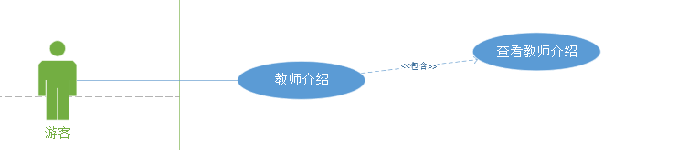

用例描述：

|  |  |  |  |
| --- | --- | --- | --- |
| ID和名称 | 2.4.5游客查看教师介绍 | | |
| 创建人 | 张浩翰 | 创建日期： | 2022/04/25 |
| 主要操作者 | 游客 | 次要操作者： | 交际哈小程序 |
| 描述： | 游客查看教师介绍 | | |
| 触发器： | 点击教师介绍 | | |
| 前置条件： | 1. 游客登录   2. 点击导航栏圈子按钮  3. 点击圈子头像 | | |
| 后置条件： | 1. 查看教师介绍 | | |
| 一般性流程： | 1. 游客登录   2. 点击导航栏圈子按钮  3. 点击圈子头像 | | |
| 选择性流程 | 无 | | |
| 异常： | 系统崩溃 | | |
| 优先级： | 2 | | |
| 使用频率： | 高 | | |
| 业务规则： |  | | |
| 其他信息： |  | | |
| 假设： |  | | |

对话框图：



原型界面：



### 游客查看公告

用例图：

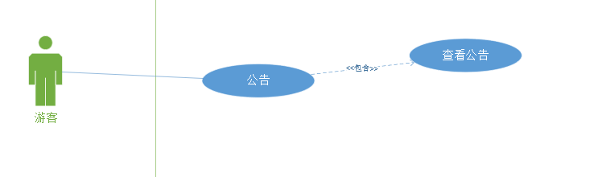

用例描述：

|  |  |  |  |
| --- | --- | --- | --- |
| ID和名称 | 2.4.6游客查看公告 | | |
| 创建人 | 张浩翰 | 创建日期： | 2022/04/25 |
| 主要操作者 | 游客 | 次要操作者： | 交际哈小程序 |
| 描述： | 游客查看公告 | | |
| 触发器： | 点击公告 | | |
| 前置条件： | 1. 游客登录   2. 点击导航栏圈子按钮  3. 点击圈子头像 | | |
| 后置条件： | 1. 查看公告 | | |
| 一般性流程： | 1. 游客登录   2. 点击导航栏圈子按钮  3. 点击圈子头像 | | |
| 选择性流程 | 无 | | |
| 异常： | 系统崩溃 | | |
| 优先级： | 2 | | |
| 使用频率： | 高 | | |
| 业务规则： |  | | |
| 其他信息： |  | | |
| 假设： |  | | |

对话框图：



原型界面：

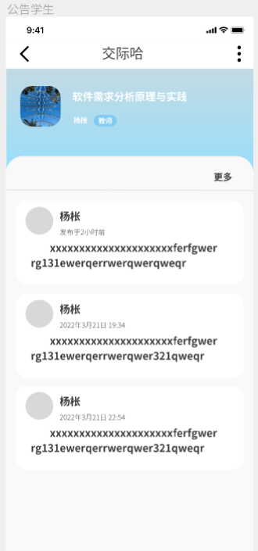

### 游客查看论坛

用例图：

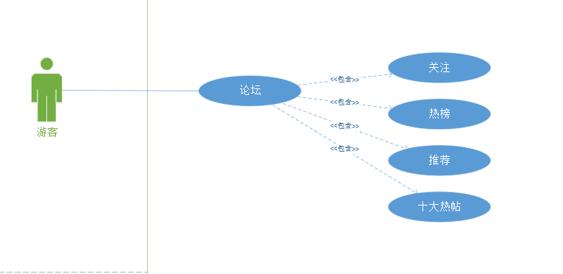

用例描述：

|  |  |  |  |
| --- | --- | --- | --- |
| ID和名称 | 2.4.7游客查看论坛 | | |
| 创建人 | 张浩翰 | 创建日期： | 2022/04/25 |
| 主要操作者 | 游客 | 次要操作者： | 交际哈小程序 |
| 描述： | 游客查看论坛 | | |
| 触发器： | 点击论坛 | | |
| 前置条件： | 1. 游客登录 | | |
| 后置条件： | 1. 查看论坛 | | |
| 一般性流程： | 1. 游客登录 | | |
| 选择性流程 | 无 | | |
| 异常： | 系统崩溃 | | |
| 优先级： | 2 | | |
| 使用频率： | 高 | | |
| 业务规则： |  | | |
| 其他信息： |  | | |
| 假设： |  | | |

对话框图：



原型界面：



### 游客浏览个人中心

用例图：

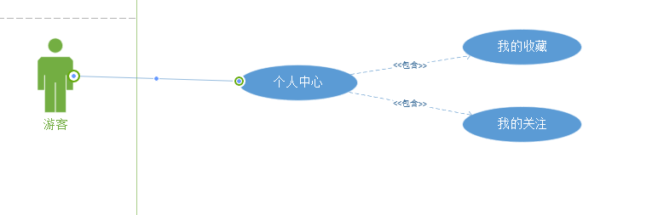

用例描述：

|  |  |  |  |
| --- | --- | --- | --- |
| ID和名称 | 2.4.8游客浏览个人中心 | | |
| 创建人 | 张浩翰 | 创建日期： | 2022/04/25 |
| 主要操作者 | 游客 | 次要操作者： | 交际哈小程序 |
| 描述： | 游客浏览个人中心 | | |
| 触发器： | 点击导航栏我的按钮 | | |
| 前置条件： | 1. 游客登录 | | |
| 后置条件： | 1. 查看我的关注 | | |
| 一般性流程： | 1. 游客登录 | | |
| 选择性流程 | 无 | | |
| 异常： | 系统崩溃 | | |
| 优先级： | 2 | | |
| 使用频率： | 高 | | |
| 业务规则： |  | | |
| 其他信息： |  | | |
| 假设： |  | | |

对话框图：



原型界面：

